Основи медичних знань і допомоги.
Конспекти уроків з предмету «Захист Вітчизни»
для учнів 11 класу (юнаки) : з досвіду роботи учителя предмету «Захист Вітчизни» В.М.Свинарчука

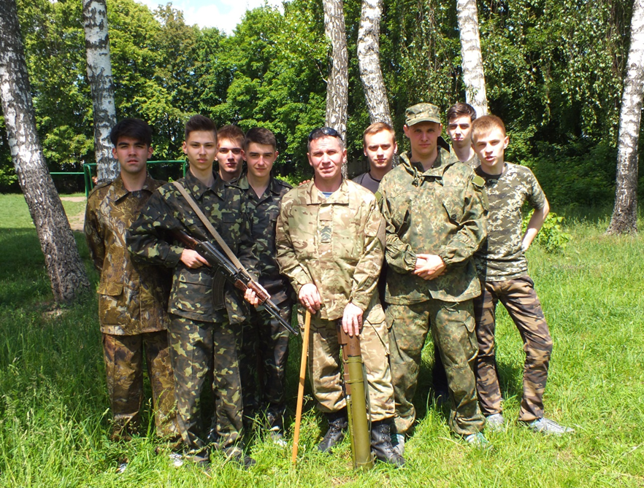

Хмельницький - 2017

Автор - розробник: | Свинарчук В.М., вчитель вищої категорії, старший вчитель, вчитель предмету «Захист Вітчизни» НВК № 9 м.Хмельницького
Рецензент: | Басовський М.Г., методист науково-методичного центру Департаменту освіти та науки Хмельницької міської ради

Свинарчук В.М. Основи медичних знань і допомоги: конспекти уроків з предмету «Захист Вітчизни» для учнів 11 класу (юнаки). – Хмельницький, 2017. – 51 с.

Даний посібник адресований викладачам предмету «Захист Вітчизни» та «Основи медичних знань». Основна мета посібника – допомогти учителям у підготовці та якісному проведенні уроків з розділу «Основи медичних знань і допомоги».
В посібнику подані конспекти уроків, які апробовані та використовуються в освітньому процесі НВК № 9, перелік відеоматеріалів та корисних сайтів, які стануть у нагоді учителям у процесі їхньої підготовки до занять.

Зміст

Вступ ………………………………………………………………………….. | 3
РОЗДІЛ «ОСНОВИ МЕДИЧНИХ ЗНАНЬ І ДОПОМОГИ»  Урок 1-2. Тема: Надання домедичної допомоги при кровотечах, пораненнях, переломах та вивихах (2 години) …………………………….. | 7
Урок 3-4. Тема уроку: Тактична медицина. Організація першої медичної (домедичної) допомоги в підрозділі (2 години) ……………………………. | 33
Урок 5. Тема уроку: Психологічна підготовка до захисту Вітчизни  (1 година) ……………………………………………………………………... | 43
Рекомендований список відео для перегляду учнями 11 класів ………….. | 50
Корисні сайти для вчителя предмету «Захист Вітчизни» ………………… | 51
Список використаних джерел ……………………………………………….. | 52

Вступ

Успіх у війні вирішують два фактора:
зброя нового зразка і шкільний учитель
(Отто Бісмарк)

Сьогодні збройні конфлікти між державами з використанням сучасної техніки і озброєння супроводжуються великими санітарними (поранені та хворі) і безповоротними (загиблі, полонені тощо) втратами підготовленого до бойових дій особового складу. Ресурси держав щодо поповнення особового складу не безмежні. Тому вірогідніше переможе та сторона, яка поверне більше до строю поранених і хворих. Відновлення боєздатності поранених і хворих та максимальне зменшення інвалідності серед них мають величезне значення і є виключно важливим завданням медичної служби. Своєчасне і правильне виконання найпростіших прийомів медичної допомоги пораненим і ураженим дозволить зберегти здоров’я та життя тисячам потерпілих як під час збройних конфліктів, так і при виникненні надзвичайних ситуацій та різного роду аварій у мирний час. Досвід локальних воєнних конфліктів свідчить, що своєчасне надання простої першої медичної допомоги на полі бою могло б урятувати додатково до 20% поранених. У підвищенні бойової готовності ЗСУ важлива роль належить медичній службі. Упевненість бійця в тому, що він отримає своєчасну та якісну медичну допомогу у випадку поранення, підвищуватиме його бойовий дух і сприятиме перемозі над противником.
Розділ «Основи медичних знань і допомоги», які вивчають учні 10-11 класів передбачає вивчення порядку надання домедичної допомоги пораненим, невідкладні дії та організаційні заходи, спрямовані на врятування та збереження життя людини у невідкладному стані та мінімізацію наслідків впливу такого стану на її здоров’я, а також навчання практичним навичкам з рятування та збереження життя людини в цивільному та військовому ракурсі, навчання користуванню індивідуальними засобами медичного захисту.
Головна увага на заняттях звертається на набуття учнями практичних навичок. Теоретичний матеріал викладається тільки в тому обсязі, який необхідний для свідомого виконання практичних прийомів.
Перевірка рівня знань, вмінь і навичок учнів здійснюється у ході навчальних занять, а також може уточнюватися під час занять з тактичної і вогневої підготовки.
У даному посібнику подано розробку конспектів уроків з розділу «Основи медичних знань і допомоги» предмету «Захист Вітчизни» для учнів 11класу відповідно до чинної програми:

Захист Вітчизни
11 клас, група юнаків
Розділ VІІІ. Основи медичних знань і допомоги (5; 7 годин)
Тема 2. Надання домедичної допомоги при кровотечах, пораненнях, переломах та вивихах (1; 2 години)
Поняття про переломи кісток і їх ознаки. Види переломів. Табельні та підручні засоби іммобілізації. Накладання шин з підручного матеріалу при переломах плеча, передпліччя, стегна, гомілки. | виконує накладання шини з підручних матеріалів;
Правила користування шприц-тюбиком. Правила транспортування потерпілих при різноманітних ушкодженнях та пораненнях. | може транспортувати потерпілих при різноманітних ушкодженнях;  дотримується правил безпеки під час надання домедичної допомоги при переломах та вивихах.
Тема 3. Домедична допомога в умовах бойових дій (3; 4 година).
Тема 3.1. Надання домедичної допомоги в секторі обстрілу (1; 2 години).
Зупинка кровотечі з ран верхньої та нижньої кінцівки кінцівок (взаємодопомога).  Зупинка кровотечі за допомогою спеціальних джгутів (самодопомога). | Учень (учениця):  вміє проводити зупинку кровотечі з ран верхньої та нижньої кінцівки кінцівок;  володіє навичками зупинки кровотечі з ран шиї, тулуба, кінцівок, за допомогою спеціальних джгутів.
Тема 3.2. Транспортування (переміщення) пораненого в сектор укриття (1 година).
Транспортування двома особами в положенні лежачи та стоячи. | Учень (учениця):  вміє проводити транспортування в положенні лежачи (стоячи), двома особами.
Тема 3.3. Надання допомоги в секторі укриття (1; 2 години).
Зупинка кровотечі з рани тулуба за допомогою гемостатичних засобів (само- та взаємодопомога).  Зупинка кровотечі з рани кінцівки за допомогою спеціальних перев‘язувальних пакетів (само- та взаємодопомога).  Введення знеболювальних засобів за допомогою шприца-тюбика. | Учень (учениця):  вміє вводити знеболювальних засобів за допомогою шприца-тюбика;  володіє навичками зупинки кровотечі з рани тулуба за допомогою гемостатичних засобів та кровотечі з рани кінцівки за допомогою спеціальних перев‘язувальних пакетів.
Тема 4. Психологічна підготовка до захисту Вітчизни (1 години)
Поняття про психіку військово-службовця. Фактори, що обумовлюють напруження психічної діяльності. Психологічна готовність до їх усунення. | характеризує фактори, що обумовлюють напруження психічної діяльності;  називає способи зняття психологічної напруги.
Поняття психологічної війни. Види впливу та специфіка психологічних операцій у ході бойових дій. Форми та методи психологічної війни. Психологічний вплив через засоби масової інформації. | характеризує основні риси психологічної війни;  знає порядок психологічного впливу через засоби масової інформації, форми та методи психологічної війни;  розуміє специфіку ведення психологічних операцій у ході бойових дій.

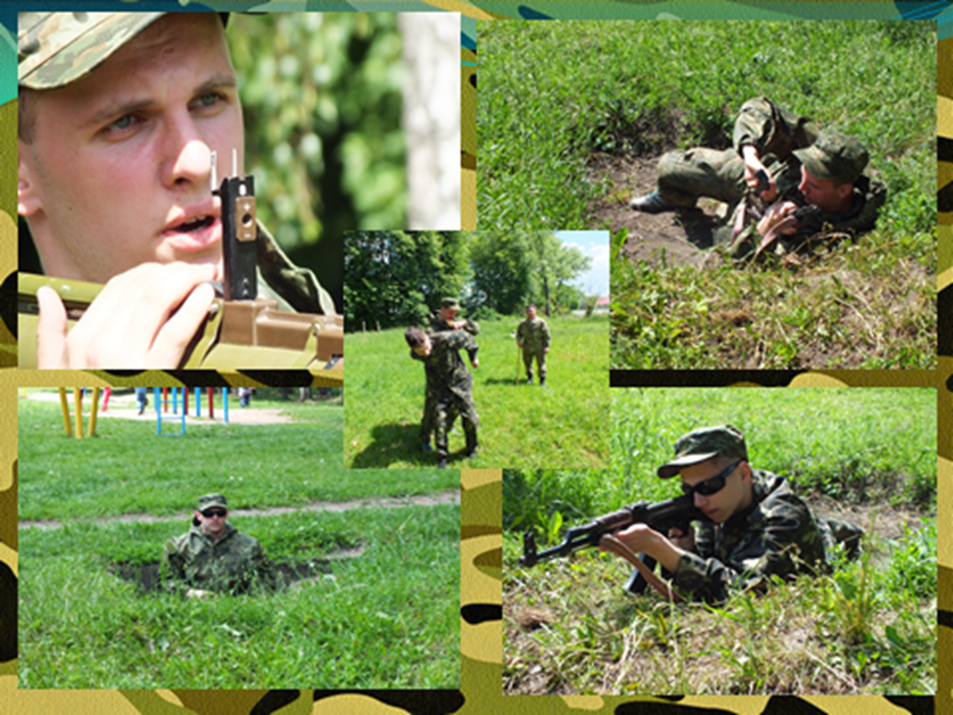

РОЗДІЛ «ОСНОВИ МЕДИЧНИХ ЗНАНЬ І ДОПОМОГИ» (5 ГОДИН)

Урок 1-2
Тема: Надання домедичної допомоги при кровотечах, пораненнях, переломах та вивихах (2 години)
Мета:
- узагальнити поняття про класифікацію ран і кровотеч, першу допомогу при внутрішніх та зовнішніх кровотечах, техніку накладання джгута, техніку накладання пов’язок;
- дати основні поняття про переломи кісток. Види переломів. Табельні та підручні засоби іммобілізації. Накладання шин при переломах;
- ознайомити з правилами транспортування потерпілих при різноманітних ушкодженнях та пораненнях;
- тренувати особового складу загону з виконання елементів стройової підготовки;
- виховувати дисциплінованість, координацію та впевненість у своїх діях, прийняття чіткого правильного рішення в будь-яких ситуаціях.
Обладнання та матеріали:
- індивідуальні аптечки IFAK, мультимедійний комплекс, підручники.
Базові поняття й терміни:
- внутрішня та зовнішня кровотеча, індивідуальна аптечка IFAK, етапи надання допомоги пораненим; джгут; турнікет, перев’язочні матеріали, переломи кісток, відкриті і закриті переломи, засоби іммобілізації, шини прийоми транспортування пораненого (в положенні лежачи на собі, стоячи; транспортування пораненого двома бійцями).
Форма проведення: теоретично-практичне заняття.
Методи проведення: розповідь, бесіда, показ, перегляд презентації
Місце проведення: кабінет ЗВ, стрілецький тир.
Тип уроку: комбінований.

Структура уроку
І. Організаційний етап 2 хв.
ІІ. Тренування особового складу 6 хв.
ІІІ. Актуалізація опорних знань та мотивація навчальної діяльності 7 хв.
ІV. Вивчення нового матеріалу 30 хв.
- Класифікація ран і кровотеч. Перша допомога при внутрішніх та зовнішніх кровотечах.
- Техніка накладання джгута, турнікета.
- Техніка накладання пов’язок.
- Поняття про переломи кісток. Перша допомога при переломах. Засоби іммобілізації.
- Порядок транспортування потерпілих при різноманітних ушкодженнях та пораненнях.
V. Практична частина. Відпрацювання навичок накладання джгута, турнікета, пов’язок, бандажів 37 хв.
VІ. Узагальнення, систематизація й контроль знань та вмінь учнів 3 хв.
VІІ. Підбиття підсумків уроку 3 хв.
VІІІ. Домашнє завдання 2 хв.

Хід уроку
І. Організаційний етап
- Шикування особового складу (одношеренговий стрій). Гімн України (виконання учнями).
- Привітання та доповідь викладачу.
- Перевірка готовності до заняття.
ІІ. Тренування особового складу
- Шикування в дві шеренги.
- Розмикання шеренг на відстань 6 кроків
- Відпрацювання стройових прийомів в парі
- Виконання силової вправи «Згинання-розгинання рук в упорі лежачи», виконання вправи «Почергова зміна положення «Стрільби з коліна» з лівого коліна на праве» (виконання вправи 100 разів заміняє біг на дистанцію 1000 м).
ІІІ. Актуалізація опорних знань та мотивація навчальної діяльності
- Бліц-опитування особового складу (повторення знань, отриманих на заняттях з розділу «Основи медичних знань і допомоги» у 10 класі).
- Подяка особовому складу загону за виконане завдання.
- Оголошення теми та навчально-виховної мети заняття.
ІV. Вивчення нового матеріалу
- Класифікація ран і кровотеч. Перша допомога при внутрішніх та зовнішніх кровотечах.
Класифікація ран і кровотеч.
Раною називається пошкодження органів та тканин при обов’язковому порушенні цілісності шкіряних покровів та слизових оболонок у результаті механічного впливу. У сучасних війнах поранення зустрічаються в 35-40 % всіх
випадків ураження. Залежно від кінетичної сили предмету, яким завдана рана, його форми, напряму руху рани можуть бути:
- поверхневими (якщо пошкоджується тільки шкіра) та глибокими,
- непроникаючими і проникаючими в порожнину черепа, грудну клітину, черевну порожнину (такі рани – найнебезпечніші),
- сліпими (якщо куля або уламок застрягає у тканині тіла),
- наскрізними (якщо є вхідний і вихідний раневі отвори в шкірі), а також дотичними.
Крім того, рани бувають:
- колоті (виникають у результаті уколу голкою, цвяхом, гострою кісткою, шилом, штиком), характеризуються незначним вхідним отвором, майже повною відсутністю виділень із каналів рани. Такі рани можуть бути небезпечними через можливі ушкодження внутрішніх життєздатних органів (серця, судин, мозку та ін.);
- різані (є наслідком дії ріжучих предметів – ножа, бритви, скла), характеризуються рівними краями з малим пошкодженням навколишніх тканин, розходженням країв рани, що сприяє відтоку з рани виділень і своєчасним усуненням мікробів, вираженою кровотечею. Такі рани рідше загноюються, швидше загоюються;
- розміжчені, рвані та вдарені (виникають при грубих механічних пошкодженнях, що супроводжуються ураженням навколишніх тканин рани) характеризуються розривом шкіри, крововиливами в тканини, відшаруванням цілих клаптиків шкіри, пошкодженням сухожилля, м’язів,
судин, мають нерівні краї, складну форму. Все це створює сприятливі
умови для розвитку інфекції;
- вогнепальні (завдані вогнепальною зброєю – кулею, уламком) відрізняються складністю і особливостями пошкоджень тканин та органів;
рубані (наносяться сокирою), супроводжуються як правило, пошкодженням кісток;
- вкушені (завжди інфіковані слиною), та інші.
Ознаки ран:
– біль (виникає внаслідок пошкодження рецепторів, нервових закінчень та сплетень);
  - кровотеча;
– зяяння (виникає внаслідок анатомічного пошкодження тканин або їх втрати);
– порушення функції пошкодженої частини тіла.
Із перерахованими ознаками ран пов’язані можливі ускладнення їх: сильний біль може призвести до розвитку шоку, глибина рани сприяє потраплянню до неї мікроорганізмів та розвитку інфекцій (в тому числі гнійних, стовбняку та інших), кровотеча може бути причиною гострого недокрів’я та бути загрозою для життя людини.
Тому важливо своєчасно надати першу допомогу при пораненнях.
Перша допомога при внутрішніх та зовнішніх кровотечах.
Порядок надання першої допомоги при пораненнях:
1) зупинити кровотечу з рани різними засобами;
2) швидко закрити рану стерильною пов’язкою за допомогою індивідуального перев’язувального пакету, чисто випраною бавовняною тканиною або носовою хустинкою:
Запам’ятайте:
- не можна торкатися рани руками ;
- недопустимо промивати рану водою, прикладати землю та інші так звані „народні ліки”;
- забруднену шкіру біля рани слід протерти стерильною ватою, марлею з індивідуального перев’язувального пакету (ІПП);
- якщо сприяють умови, краї рани змазати йодом або зеленкою (не допускати попадання їх в рану - може бути опік та повільне заживання);
- не вилучати з рани зайві предмети, особливо ті, які знаходяться в тканинах;
- закрити рану стерильною серветкою чи марлею (не ватою!), а потім зверху накласти вату та забинтувати;
3) створити нерухомість (іммобілізацію) місця пошкодження;
4) провести прості протишокові заходи (прийом болезаспокійливих ліків, які є в індивідуальній аптечці; давати пити гаряче, якщо не ушкоджений живіт; укутування потерпілого);
5) забезпечити обережне транспортування потерпілого у лікувальний заклад.
Кровотечами називають виток крові з ушкоджених кровоносних судин. Залежно від того, куди саме виливається кров, кровотечі бувають зовнішніми (кров витікає через рану в шкірі або з порожнин) і внутрішніми (кров
виливається в тканини й органи тіла).
Залежно від характеру ушкодження судин розрізняють: артеріальні, венозні, капілярні та паренхіматозні(пошкодження внутрішніх органів) кровотечі.
Бувають і змішані кровотечі. Крім того, розрізняють помірні (крововтрата до 500 мл), середні (до 1000 мл), великі (до 1500 мл) і дуже великі (крововтрата понад 1500 мл – може призвести до смерті).
Залежно від виду кровотечі та засобів, що є під рукою, при наданні першої допомоги здійснюють тимчасову або повну зупинку кровотечі.
У разі появи перших ознак внутрішньої кровотечі: раптової блідості на
обличчі, збліднення і похолодання кистей і стоп, почастішання пульсу,
запаморочення голови, шуму у вухах, холодного поту - потерпілого слід
негайно відправити до лікувальної установи. Якщо є така можливість у
тому місці тіла, де підозрюється внутрішня кровотеча, потрібно прикласти
гумовий пузир з льодом чи холодною водою.
Тимчасово зовнішню кровотечу можна зупинити одним з таких способів:
накласти тугу здавлюючу пов’язку; затиснути пальцем судину, що
кровоточить; накласти кровоспинний джгут або джгут-закрутку; максимально зігнути кінцівку у суглобі. Додатково при будь-якій кровотечі треба створити підвищення для пораненої кінцівки: руку підвісити на хустинці; під ногу підкласти валик з одягу, подушку (завдяки цьому зменшується кровонаповнення кінцівки, швидше згортається кров у рані).
Накладання тугої здавлючої пов’язки – найпростіший спосіб зупинки
капілярної, венозної і невеликої артеріальної кровотечі. Для такої пов’язки
використовують індивідуальний пакет або бинт і вату: рану закривають
стерильним матеріалом (ватно-марлева подушечка, серветка, бинт), поверх
накладають бинт або вату, або другу подушечку пакету перев’язувального
індивідуального, згорнуті у вигляді валика, а потім туго забинтовують. Проте тугу пов’язку не слід накладати занадто туго.
Якщо після накладання пов’язки нога чи рука посиніє, то це означає, що пов’язка здавила вени, відтік крові до серця утруднений і вона застоюється. У такому випадку кровотеча може тільки посилитися.
Пальцеве притискання артерії – найбільш простий спосіб тимчасового припинення артеріальної кровотечі.
Затискання проводиться не в рані, а вище – ближче до серця, в тій точці, де артерія лежить неглибоко і може бути знайдена за пульсом і придавлена до кістки (мал. 1).
При ушкодженні судин обличчя або голови, шиї потрібно швидко притиснути сонну артерію збоку від гортані до хребта.
При кровотечах у районі плеча і плечового пояса потрібно притиснути підключичну артерію – до І ребра в надключичній ямці або пахвову артерію – до плечової кістки у пахвовій ямці.

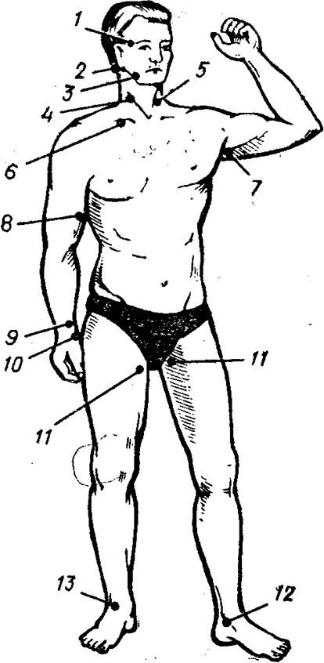 | Точки натиснення найважливіших артерій:  1 -скронева;  2 – потилочна;  3 – нижньощелепна;  4 – права загальна сонна;  5 – ліва загальна сонна:  6 – підключична;  7 – підм’язова;  8 – плечева;  9 – променева;  10 – ліктева;  11– стегенна;  12 – задня великоберцева;  13 – артерія тилу стопи

Мал. 1. Точки натиснення найважливіших артерій
При кровотечі з рани на кисті або передпліччі потрібно придавити плечову артерію з внутрішнього боку плеча до плечової кістки. При кровотечах із ран стегна, гомілки і стопи, притискують стегнову артерію на середині пахової складки.
Ще досить простим методом припинення артеріальної кровотечі є максимальне згинання кінцівки в суглобі.
При ураженні підключичної артерії, зупинити кровотечу можливо, якщо зігнути в ліктях руки та максимально відвести їх назад і зафіксувати на рівні ліктьових суглобів (мал. 2-а).

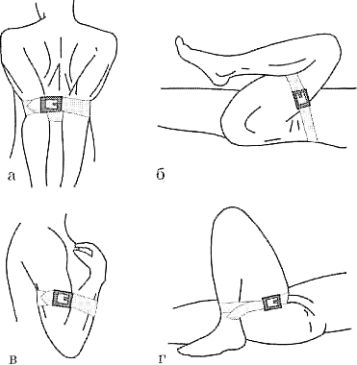

Мал. 2. Тимчасова зупинка кровотечі

Якщо уражена кисть або передпліччя, потрібно зігнути руку в ліктьовому суглобі до відказу і зафіксувати її в такому положенні (мал. 2-г).
Якщо поранено гомілку або стопу, потрібно покласти в підколінну ямку валик з вати і марлі, максимально зігнути ногу в колінному суглобі і в такому положенні затягнути її ременем (бинтом, рушником, косинкою) (мал. 2-в).
При пульсуючій кровотечі з рани стегна потрібно ватно-марлевий валик покласти у пахову ділянку, стегно максимально притиснути до живота і закріпити у такому положенні (мал. 2-б).
При припиненні кровотечі треба доставити потерпілого в лікарню не пізніше, чим через годину.
Проникаючі поранення грудної клітини надзвичайно небезпечні тим, що при них можуть бути пошкоджені внутрішні органи (серце, легені, аорта), поранення яких ведуть до тяжкого внутрішнього крововиливу і швидкій
смерті. Крім того небезпека для життя пораненого обумовлена попаданням повітря в плевральну порожнину (пневмоторакс) і в результаті цього здавлюванням легеня, зміщуванням серця.
На рану грудної клітини слід негайно наложити герметизуючу (оклюзіонну) пов’язку за допомогою липкого пластиру, який накладається у вигляді черепиці, за допомогою марлі, промоченої вазеліном, або з ППІ: на
рану кладеться стерильна ватно–марлева подушечка, потім прогумована оболонка індивідуального перев’язувального пакета, що не пропускає повітря, і туго забинтовується. Герметизуючий матеріал повинен повністю закривати рану, виступаючи за її краї на 1-2 см.
Проникаючі поранення живота можуть призвести до розриву печінки, селезінки з рясно внутрішньою кровотечею або до ушкодження шлунка і кишки і запаленню очеревини (перитоніту). Описана ситуація нерідко ускладнюється
випаданням через рану черевної стінки кишківника або сальника.
Органи, що випали, ні в якому разі не вправляти, а прикрити стерильною (чистою) тканиною, марлею, поверх якої накласти шар вати і закріпити пов’язкою. Не поїти і не годувати хворого, не давати ліки через рот.
Транспортувати його в лежачому положенні з піднятою верхньою частиною тулуба і зігнутими в колінах ногами.
Найбільш надійним способом припинення сильної артеріальної кровотечі є накладання джгута.

- Техніка накладання джгута, турнікета.
Сучасний гумовий джгут – гумова стрічка довжиною 125 см, шириною 2,5 см з кріпленням на кінцях.
Техніка накладання джгута :
1) перед накладанням джгута необхідно пальцями затиснути артерію і підняти кінцівку вгору на 3-5 сек. (якщо немає перелому кісток);
2) джгут накладається вище рани, якнайближче до неї (наскільки це можливо). На верхній кінцівці – на ділянку плечового суглоба, верхню третину тазостегнового суглоба, середню третину плеча (можливе придушення нерва) та на нижню третину стегна (притиснути артерію вдається лише за умови сильного пошкодження тканин);
3) на місце накладання джгута попередньо накладається м’яка прокладка (шматок тканини, бинта, рушник, рукав сорочки), обов’язково рівна, без зморшок;
4) при накладанні джгута його розтягують і обводять навколо кінцівки кількома обертами (2-3), затягуючи лише до зупинки кровотечі (не більше);
5) джгут накладається черепицеподібно, так, щоб не защемити шкіру, кожен наступний оберт з меншим натягненням;
6) вільні кінці джгута закріплюються поверх обертів джгута гачком; під джгут кладуть записку з позначенням часу накладання;
7) місце, де накладено джгут, залишають відкритим і прикріплюють записку з часом накладання джгута або здійснюють напис незмивним маркером на лобовій частині потерпілого; а в холодну пору року місце із накладеним джгутом закутують одягом, а на видному місці прикріплюється ще одна записка;
8) після накладання джгута проводиться іммобілізація кінцівки, вводять
заспокійливе;
9) транспортувати поранених із джгутом необхідно в першу чергу;
10) джгут залишають на кінцівці не більше ніж на 2 години, а в холодну пору року і при опроміненні на 1 годину. Час використання джгута чи закрутки у дітей зменшується наполовину. Через годину влітку, а взимку через півгодини, джгути необхідно ослабити на кілька хвилин, притиснувши відповідну артерію пальцем, а коли кінцівка порожевіє і потеплішає, джгут знову затягують.
Якщо джгут накладено правильно, то кровотеча припиняється, пульс затихає на периферійних артеріях і кінцівка блідне.
Якщо джгута немає, то можна використати будь-який підручний матеріал (ремінь, гумову трубку) або ж накласти закрутку з носової хустинки, шматка марлі, галстука, шарфа, косинки і т. ін., але в жодному разі не провід, дріт або
мотузку.
Правила накладання закрутки аналогічні. Техніка накладання:
підручний матеріал складають у вигляді стрічки і
обгортають навколо кінцівки, кінці зав’язуються подвійним вузлом, щоб під ними можна було просунути два пальці; паличку вставляють у вузол і закручують доти, поки не припиниться кровотеча. Кінець палички
прив’язують до закрутки для того, щоб він не розкрутився (мал. 3).

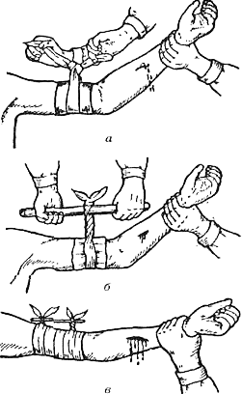
Мал. 3. Накладання закрутки

- Техніка накладання пов’язок.
Будь-яка, навіть невелика рана становить загрозу для життя потерпілого, оскільки вона може бути джерелом зараження різними мікробами. Основний засіб профілактики цього ускладнення – якнайшвидше накладання на рану стерильної пов’язки.
Пов’язка – це перев’язувальний матеріал, яким закривають рану. Процес накладання пов’язки на рану називають перев’язкою.
Пов’язки використовують для закріплення перев’язувального матеріалу, тиску на яку-небудь частину тіла – в основному з метою зупинки кровотечі, попередження набряку тканин або утримання кінцівки або іншої частини тіла в нерухомому стані. Відповідно розрізняють пов’язки закріплюючі (зміцнювальні), тиснучі (давлячі, тугі) та знерухомлюючі (іммобілізуючі). Зі зміцнювальних пов’язок найбільш поширені пластирні, сітчасті і бинтові. Найпростіші пов’язки повинен вміти накладати кожен. Існує безліч різних варіантів пов’язок, їх накладення вимагає певних навичок, так як неправильно зроблена пов’язка скоро слабшає, сповзає, порушує кровообіг. викликає біль. Щоб навчитися добре накладати бинтові пов’язки, потрібно запам’ятати правила їх накладення і оволодіти нескладними практичними навичками.
Основним перев’язувальним матеріалом для надання само – та взаємодопомоги є бинти різної ширини: вузькі (3-5-7 см) для перев’язування пальців, стопи, кисті; середні (10-12 см) – для голови, плеча, передпліччя, гомілки; широкі (14-18 см) – для грудної клітки живота; серветки стерильні: великі (70х68см) й маленькі (68х35 см), а також пакет перев’язувальний індивідуальний (ППІ).
Правила накладання пов’язки:
- перед накладанням пов’язки, необхідно оголити рану, не забруднюючи її, намагаючись не заподіяти болю хворому;
- хворого розміщують у зручному для нього положенні;
- під час накладання пов’язок частина тіла, яку бинтують, повинна бути нерухомою, розслабленою, легкодоступною., бажано на рівні грудей того, хто бинтує;
- пов’язку накладають в тому, положенні, в якому вона буде знаходитися під час подальшого лікування;
- під час надання допомоги той, хто бинтує, повинен перебувати перед обличчям потерпілого;
- пов’язку необхідно накладати від периферії кінцівки до центру в напрямі циркуляції крові;
- бинт повинен вільно розмотуватися по тій частині тіла, яку бинтують, без попереднього відмотування;
- бинт потрібно тримати в правій руці, розмотуючи його зліва направо, а лівою рукою підтримувати пов’язку та поправляти хід бинта (мал.4);

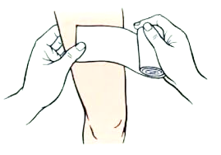
Мал. 4. Правильне утримання бинта при накладенні пов’язки
- бинтування розпочинається з обертового закріпляючого ходу;
- кожен наступний оберт бинта повинен закривати половину або 2/3 попереднього;
- закінчивши бинтування, кінець бинта зав’язують або прошивають, але не на рані;
- пов’язка не повинна бути ані дуже тугою (за винятком тих випадків, коли потрібна спеціальна туга), щоб не порушити кровообігу, ані дуже слабкою, щоб не сповзала з рани.
Пластирні пов’язки застосовують для фіксації стерильної пов’язки або пов’язки з ліками на рані. Вузькі смужки пластиру накладають поверх перев’язувального матеріалу. Широко поширений такий різновид пластирної пов’язки, як пов’язка з бактерицидним пластиром, що використовується при невеликих ранах, саднах, опіках і т. п.
Косинкову пов’язку (Мал. 5) використовують для утримання перев’язувального матеріалу або підвішування пошкодженої руки.
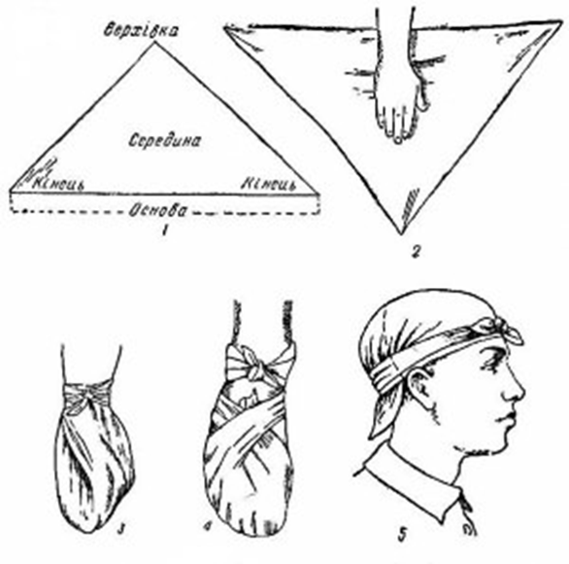
Мал.5. Косинкові пов’язки (1) на долоню (2-3), на стопу (4), на голову (5)
У першому випадку, наприклад при накладенні пов’язки на кисть, розстеляють косинку, кладуть поверх неї пошкоджену кисть таким чином, щоб можна було загорнути на тильну поверхню один з кінців, а потім два інших кінця зав’язують. Кінець косинки, що залишився відвертають і, якщо потрібно , злегка підтягують в напрямку до передпліччя. Аналогічним чином накладають косинкову пов’язку на стопу. Для цього пошкоджену стопу ставлять на розстелену косинку, відвертають один з її кінців на тильну поверхню, потім два кінця що залишилися зав’язують навколо щиколотки (трохи вище гомілковостопного суглоба). Розмір косинки повинен бути достатнім, щоб обернути нею всю стопу, включаючи п’яту.

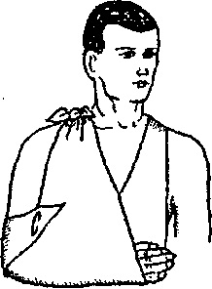
Мал. 6. Підвішування руки на косинці
У разі підвішування пошкодженої руки на косинці в розпрямлену косинку укладають руку, один кінець косинки проводять між тулубом і рукою, а інший виводять на напліччя цієї ж руки (Мал. 6). Обидва кінці зав’язують (бажано розташувати вузол не на шиї), після чого вільний кінець косинки обертають навколо ліктя і фіксують на передній поверхні пов’язки за допомогою шпильки. Для доброї косинкової пов’язки треба мати косинку з бічними сторонами не менше 100 см. Пластові хустки мають менший розмір, але в екстремальних випадках можна використати і їх.
Сітчасті пов’язки відрізняються від бинтової тим, що довго і надійно утримуються на будь-якій ділянці тіла, у тому числі на голові, суглобах або тулубі. При використанні цих пов’язок значно скорочується витрата перев’язувальних матеріалів. Такі пов’язки дуже зручні для накладення на один або кілька пальців, на інші частини тіла. Випускається сітчастий бинт кількох розмірів (з номером від 1 до 7). Важливо правильно вибрати його, оскільки бинт маленького розміру буде сильно здавлювати тканини, а бинт надмірно великого розміру буде сповзати, не фіксуючи накладений перев’язувальний матеріал.
Бинтові пов’язки залишаються найбільш вживаними. Найбільш поширені пращеподібна, кругова, спіралеподібна, колосоподібна, вісімкоподібна, хрестоподібна, черепашача бинтові пов’язки.
Пращеподібна пов’язка (мал.7) накладається на ніс або підборіддя, а також на все обличчя. Ширина пов’язки повинна бути достатньою, щоб вона могла закрити відповідну пошкоджену частину обличчя або все обличчя. Довжина пов’язки повинна становити близько півтора кіл голови. З двох кінців розрізають пов’язку вздовж, залишаючи середину цілою (наприклад, за розміром підборіддя). Нерозрізану частину накладають на рану, перехрещують кінці з обох сторін і зав’язують їх ззаду.

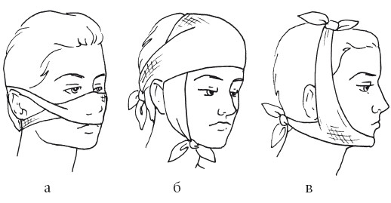
Мал. 7. Пращеподібні пов’язки
а) на ніс; б) на голову; в) на підборіддя.
Кругова пов’язка – найпростіша бинтова пов’язка. Вона застосовується для закриття невеликої ділянки тіла, наприклад очей, вуха, лоба, але найбільш зручна на шиї, плечі, зап’ясті. При цій пов’язці кожний наступний тур бинта накладається на попередній (аналогічно першим турам інших пов’язок).
Спіралеподібна пов’язка – проста пов’язка на кінцівки та пальці. Накладається в напрямку від периферії до центру (з більш тонкої частини кінцівки до більш товстої) ніби по спіралі, при цьому кожен наступний оберт частково повинен прикривати попередній, закріплюючи його. Для частин тіла, що мають велику довжину (наприклад, руки, ноги), для більш рівного лягання бинта, може застосовуватися так звана спіралеподібна пов’язка з перегинами (мал. 8). Накладають її починаючи з двох-трьох кругових ходів, а потім ходи бинта ведуть більш косо, ніж це потрібно для звичайної спіралеподібної пов’язки. Великим пальцем лівої руки притримують його нижній край, розкочують трохи головку бинта і перегинають бинт у напрямку до себе так, що верхній край його стає нижнім і навпаки. Перегини бинта треба робити на одній стороні і по одній лінії. Зовні ця пов’язка схожа на колосоподібну, з якою її іноді плутають.

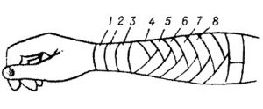
Мал.8. Спіралеподібна пов’язка з перегинами
Спіралеподібну пов’язку на один палець починають виконувати із зап’ястка (мал. 9). Після закріплювальних ходів бинт переносять на першу (нігтьову) фалангу пальця тильною стороною долоні і звідти починають спіральне прибинтовувати палець до основи. Після цього бинт знову переносять на зап’ясток, де і закріплюють.
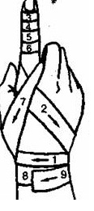
Мал.9. Спіралеподібна пов’язка на один палець
Якщо потрібно забинтувати кожен палець окремо, то, забинтувавши спіралеподібне один палець, бинт переносять тильною стороною долоні на зап’ясток, де роблять закріплювальний хід і ведуть до другого пальця і так далі, доки не будуть забинтовані усі пальці. На правій руці бинтувати починають з великого пальця, на лівій — з мізинця — (тобто зліва — направо)
Вісімкоподібна пов’язка найчастіше застосовується на суглобах (плечовому, ліктьовому, колінному, гомілковостопному), наприклад при ушкодженнях зв’язок, випоті в суглобі. Перші тури бинта починають накладати нижче пошкодженого суглоба, потім переходять до бинтування вище суглоба, після чого знову спускаються вниз. В результаті такого бинтування утворюється фігура, що нагадує вісімку. Зазвичай чергують восьмиподібні тури з круговими, поступово закриваючи всю поверхню шкіри над суглобом (мал.10 а).

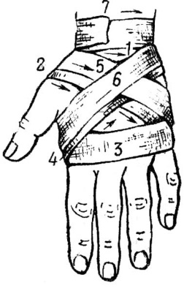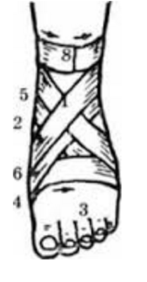
Мал.10 б Мал. 10 а

Під час пошкодження долоні і кисті бинтування починають із зап’ястка, роблять 2—3 ходи і косо ведуть до початків пальців (Мал.10 б) Там роблять кілька обертів і знову хрестоподібне повертають на зап’ясток. Перехрещування ходів бинта відбувається на внутрішній, зовнішній чи обох поверхнях долоні залежно від розміщення рани. Таку саму техніку застосовують при бинтуванні зовнішньої поверхні стопи.
Колосоподібна пов’язка застосовується для «незручних місць»: плечового суглоба, верхньої частини плеча та стегна. При накладенні на плечовий суглоб колосоподібна пов’язка починається закріплюваним туром довкола грудей. При цьому бинт ведуть з-під пахви від здорового боку по грудях і зовнішній поверхні травмованого суглоба, потім позаду через пахвинну ямку на плече. Далі по спині через здорову пахву на груди, таким чином повторюють ходи бинта, доки не закриється весь суглоб (Мал.11 а)

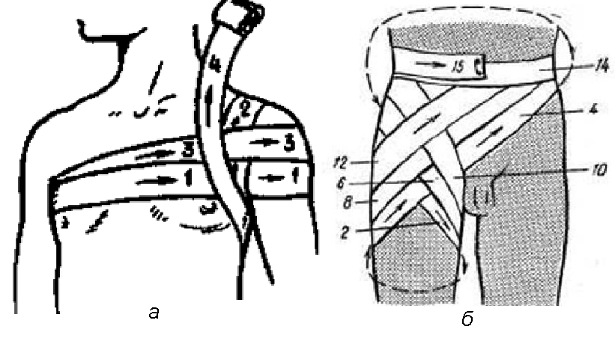
Мал.11. Колосоподібні пов’язки області паху та сідниць.

При накладені пов’язки на стегно роблять кілька закріплювальних турів довкола нижньої частини живота, потім ведуть косо вниз до найнижчої точки пов’язки, роблять півоберт довкола кінцівки та продовжують бинтування через протилежне стегно (Мал. 11 б).
Черепашача пов’язка накладається на великі суглоби (коліно, лікоть, п’ятку). Вона є дуже зручною, не обмежує рухів у цих суглобах і при цьому не зсувається. Перев’язку ліктьового суглоба починають двома-трьома ходами бинта через ліктьову ямку (Мал. 12).

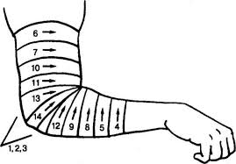
Мал.12. Черепашача пов’язка на лікоть
Далі бинт спіралеподібними турами укладають по черзі на передпліччі та плечі з перехрещенням на ліктьовій ямці. На коліні її розпочинають накладати круговими турами бинта через надколінну чашечку, наступні тури здійснюють вище і нижче колінного суглоба, перехрещуючи їх у ділянці підколінної ямки. Потім витки бинта зводять до центру, поступово повністю вкриваючи колінний суглоб. Бинтування п’ятки починають з її виступаючої частини, а наступні ходи ведуть вище і нижче перших, частково їх перекриваючи та перехрещуючи на тильній стороні підошви (над гомілковостопним суглобом).
Хрестоподібна пов’язка накладається на груди. Хрестоподібну пов’язку (Мал. 13) починають накладати знизу, спірально піднімаючись угору. Далі роблять фіксуючий хід знизу через праве надпліччя і повертаються знову на грудну клітку. Зробивши кілька кругових спіральних турів, піднімають бинт на ліве надпліччя. Кінець бинта закріплюють шпилькою. У випадку проникних поранень грудної клітки потрібна герметична пов’язка, яка може бути зроблена за допомогою липкого пластиру. Під пластир підкладається стерильна серветка чи відрізок бинта. Стрічки лейкопластиру починають накладати на 1—2 см вище рани черепицеподібно.

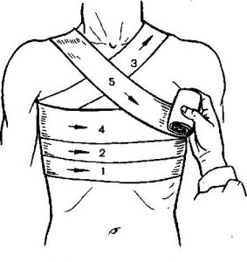
Мал. 13 Хрестоподібна пов’язка
Пов’язка «чепець». Крім пращоподібних пов’язок на голову накладається пов’язка «чепець». Її накладають у випадку рани волосистої частини голови (мал. 14) і закріплюють стрічкою бинта за нижню щелепу. Від бинта відривають відрізок довжиною близько 1 м і кладуть його на тім’я. Кінці спускають вертикально вниз попереду вушних раковин і підтримують у натягнутому стані. Навколо голови роблять круговий закріплювальний хід, а потім, дійшовши до вертикальної смуги, бинт обгортають навколо неї і ведуть під кутом на потилицю. Чергуючи ходи бинта через потилицю і лоб та кожний раз спрямовуючи його більш вертикально, закривають усю поверхню волосистої частини голови і лоб. Після цього двома-трьома круговими турами бинта навколо голови закріплюють пов’язку. Кінці бинта зав’язують під підборіддям.

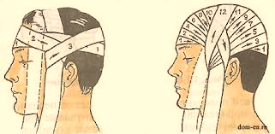
Мал. 14. Пов’язка «чепець»
Тиснучі пов’язки найчастіше використовують для тимчасової зупинки кровотечі з рани. Їх застосовують також для зменшення крововиливу в порожнині суглобів і навколишні тканини. Зазвичай на рану накладають щільний ватно-марлевий валик і туго прибинтовують його. Слід пам’ятати про те, що туге бинтування деяких ділянок тіла, де проходять судини, наприклад в підколінній ямці, сприяє їх стисненню, що може призводити до дуже тяжких наслідків (аж до гангрени кінцівки). В деяких випадках використовують так звані компресійні пов’язки із спеціального еластичного бинта, наприклад при венозній недостатності, при ушкодженнях зв’язок суглобів, або спеціальні панчохи, гольфи, наколінники, налокітники, напульсники і ін.

В медицині катастроф, а також в військово-польових умовах використовуються бандажі для першої допомоги з аплікатором для тиску на рану. Цей різновид тиснучих пов’язок, при правильному використанні, може зупинити досить сильну (але не критичну) кровотечу.
Бандаж для першої допомоги з аплікатором для тиску на рану – The First Care Bandage — Ізраїльський бандаж (Ізраїльська компресійна пов’язка)
Ізраїльський бандаж (малюнок 15) накладається на будь-яку рану, що кровоточить. Його можна використовувати і як звичайний ІПП (індивідуальний перев’язувальний пакет), і як тиснучу (давлячу) пов’язку.
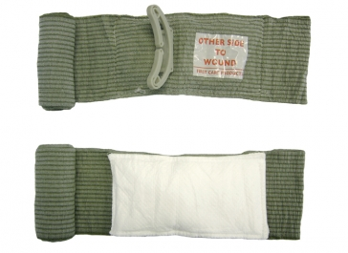
Малюнок 15. Ізраїльський бандаж без пакування.
Використовуйте оглядові рукавички (вони знаходяться в аптечці IFAK і в медичному наборі бійця-рятувальника), щоб зменшити ризик зараження. Використовуйте оглядові рукавички з аптечки першої допомоги, що належить потерпілому, якщо це можливо. Це також відноситься і до всіх інших засобів, які знаходяться в аптечці IFAK.
Правила накладання ізраїльського бандажу
а. Вийміть бандаж з сумки і упаковки.
b. Прикладіть подушечку (пов’язку) прямо до рани.
с. Оберніть еластичний бандаж навколо постраждалої кінцівки (малюнок 16А).
d. Протягніть еластичну пов’язку повністю через аплікатор для тиску на рану (малюнок 16 В)
е. Простягніть еластичну стрічку назад по верхній частині аплікатора (зворотна обв’язка притискає аплікатор до подушечки) (Малюнок 16С).
f. Оберніть еластичну стрічку щільно навколо аплікатора для тиску на рану.
g. Продовжуйте намотувати еластичну стрічку навколо кінцівки так, щоб всі краї подушечки були покриті нею (малюнок 16D).
h. Зафіксуйте зігнутий кінець кріплення для утягування на еластичній пов’язці (малюнок 16Е). Тепер пов’язка зафіксована.
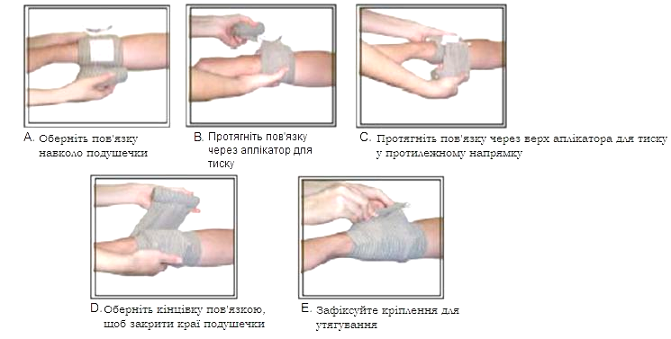
Малюнок 16. Накладення ізраїльського бандажу на кінцівку
Ізраїльський бандаж дуже зручний і простий у використанні. За його допомогою можна ефективно накладати пов’язки на різні ділянки тіла пораненого (малюнок 17.)
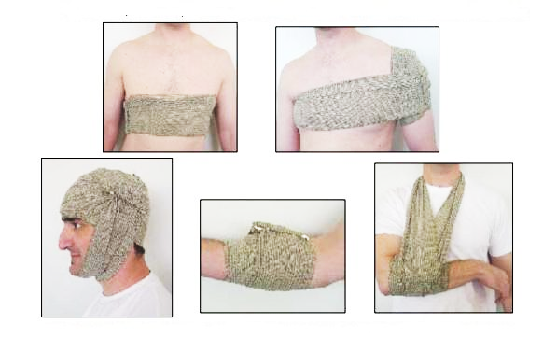
Малюнок 17. Накладення ізраїльського бандажу на різні ділянки тіла пораненого.
Бойова марля (кровоспинний бинт) (Combat Gauze)
Бойова марля (Combat Gauze) (являє собою стрічку згорнуту в рулон і вкриту гемостатичним засобом. Матеріал при контакті з кров’ю змушує її згортатися. Подібна дія разом з тиском, що чиниться ним при затискуванні рани, що кровоточить, і ручним притисненням призводить до того, що рана перестає кровоточити. Бойова марля(Combat Gauze) використовується при значних в т.ч. артеріальних кровотечах.
- Головний механізм зупинки кровотечі при застосуванні бойової марлі (Combat Gauze) – туге тампонування рани. Гемостатичні компоненти мають дуже важливу, але допоміжну дію. Тому за відсутності бойової марлі (Combat Gauze) використовуйте з тою ж метою звичайний стерильний бинт або марлю.
- Спочатку використовуйте Combat Gauze, що належить потерпілому.
Якщо стандартні методи (такі, як притискання, тиснуча пов’язка) не зупиняють кровотечу, необхідно спочатку туго затампонувати рану бойовою марлею, а потім знову накласти тиснучу пов’язку або джгут.
1. Тампонуйте рану згорнутою бойовою марлею доки не буде можливості втиснути додаткову марлю всередину рани. Кров і згустки треба видалити з рани перед накладанням.
2. Після повного тампонування потрібно затиснути рану на 3-5 хвилин.
3. Накладіть тиснучу пов’язку, еластичний бинт та обмотайте навколо для того, щоб зафіксувати.
● Якщо кровотеча зовнішня й локалізована в місці, де неможливо накласти джгут, можна застосувати бойову марлю, якщо звичайна туга пов’язка не зупинила кровотечу.
● Бойову марлю слід застосовувати лише на зовнішніх джерелах кровотечі. Не рекомендується застосовувати на внутрішніх ранах.
● Не застосовуйте на незначних пораненнях.
● Ефективність обмежена, якщо бойова марля не контактує з джерелом кровотечі в глибині рани.
РУЧНЕ ПРИТИСНЕННЯ
По можливості надайте рукою прямий тиск на рану після накладення Ізраїльської компресійної пов’язки або іншої пов’язки. Цей тиск допоможе стиснути пошкоджені кровоносні судини і зупинити кровотечу. Чиніть тиск 3-5 хвилин.
- Якщо поранений знаходиться в свідомості і може слідувати вашим інструкціям, ви можете змусити його самого здійснювати ручне притиснення.
Знерухомлюючі (іммобілізуючі) пов’язки застосовуються для знерухомлення пошкодженої або хворої частини тіла, зазвичай кінцівки або хребта. При пошкодженнях кінцівок (переломи, вивихи, захворювання суглобів та ін.) іммобілізація має велике значення для зменшення болю, попередження шоку. При відкритих переломах кісток та інфікованих ранах м’яких тканин іммобілізація — один з методів попередження інфекції та боротьби з нею. Розрізняють іммобілізацію тимчасову (транспортну) і постійну (лікувальну). Для транспортної іммобілізації при наданні першої допомоги застосовують спеціальні шини, при відсутності їх роблять шини з лозин, дощок, пучків соломи. Лікувальна іммобілізація здійснюється гіпсовою пов’язкою, а також її синтетичними аналогами. Вітаємо! Ви пройшли дуже важливий курс десмургії (вчення про пов’язки).
Частіше тренуйтеся в накладенні різних типів пов’язок, вчіть інших! Для тренування можна користуватися еластичним бинтом.

- Поняття про переломи кісток. Перша допомога при переломах. Засоби іммобілізації.
Поняття про переломи кісток
Вивих – пошкодження суглоба при якому відбувається стійке ненормальне зміщення кісток, які торкаються.
Вивихи частіше відбуваються в кулястих суглобах ( плечовому, тазостегновому).
Ознаками вивиху є:
- зміна зовнішнього вигляду суглоба;
- хворобливість і обмеження руху в ньому;
- зміна довжини кінцівки;
- при спробі рятувальника обережно зробити рух у суглобі відчувається пружинистий опір, а постраждалий відчуває біль.
Перша допомога при вивихах полягає в проведенні заходів, спрямованих на зменшення болю: охолодження суглоба, введення болезаспокійливих ліків,
фіксація (іммобілізація) кінцівки в тому положенні, яке вона прийняла після
травми. Ні в якому разі не можна намагатися вправити вивих. Це може
призвести до серйозних ускладнень! Вправляти вивих повинен спеціаліст –
травматолог. Тому потерпілого треба негайно відправити до лікарні.
Перелом – це раптове порушення цілісності кісток. Вони найчастіше
виникають внаслідок різких рухів, ударів, падіння з висоти, здавлювання та з
інших причин. Бувають
- повними і неповними (тріщини і надломи кісток);
- закритими (при яких не порушується цілісність шкіряного покриву) і відкритими (при яких є рана, вони найнебезпечніші, тому що створюють
умови для проникнення в рану інфекції);
- із зміщенням і без зміщення кісткових уламків;
- залежно від кількості пошкоджених кісток одиничними і чисельними (під час аварій, катастроф, землетрусів, ядерного ураження),
- вогнепальними (що виникають внаслідок дії кулі або уламка снаряда; вони характеризуються розтрощенням кісток на великі й дрібні уламки, розможченням м’яких тканин тіла в місцях перелому і відриванням частин кінцівки.
Ознаки переломів:
а) абсолютні (дозволяють безпомилково встановити діагноз перелому):
ненормальна рухливість кістки в місці перелому; укорочення або викривлення кінцівки; наявність у рані уламків кістки;
б) відносні (трапляються не тільки при переломах): різкий біль при спробах рухатися; припухлість на місці перелому, набряк; крововилив у тканини, синці або зовнішня кровотеча; порушення функцій кінцівки.
У тяжких випадках переломи супроводжуються різноманітними ускладненнями. Особливо часто розвивається травматичний шок – тяжкий, загрозливий для життя патологічний процес, що призводить до розладу всіх
життєво важливих функцій організму (центральної нервової системи, системи кровообігу, дихання, обміну речовин).
У розвитку шоку виділяють дві фази:
- фаза збудження – протягом 10 хвилин. Хворий виявляє неспокій, кричить від болю, просить допомоги, балакучий;
- фаза гальмування – при повній свідомості хворий не благає про допомогу, загальмований, всі життєві функції пригнічені, температура нижча за норму, тіло холодне, обличчя бліде, пульс слабкий, дихання ледь помітне.
Такий стан пізніше переходить у втрату свідомості і закінчується смертю.
Перша допомога при переломах
Основне правило надання першої допомоги при переломах – здійснення в першу чергу тих заходів, від яких залежить збереження життя потерпілого, а саме:
- зупинка артеріальної кровотечі всіма описаними раніше засобами;
запобігання травматичного шоку, а потім вже – накладання стерильної пов’язки на рану при відкритому переломі;
- проведення іммобілізації ураженої кінцівки, щоб виключити пошкодження гострими кінцями кістки нервів, судин, шкіри і т.д.
При переломах ні в якому разі не можна:
- виправляти незвичайне положення кінцівки;
- вправляти уламки кістки при відкритому переломі;
- знімати одяг або взуття, якщо це не викликано необхідністю
перев’язати рану або зупинити кровотечу; переносити потерпілого без фіксації (іммобілізація) уламків.
Засоби іммобілізації
Іммобілізація – це забезпечення нерухомості кісток у місці перелому. Якщо при першій допомозі перелом добре іммобілізований, потім він зростається швидше. Крім того, іммобілізація зменшує біль, що дає змогу уникнути травматичного шоку.
Нерухомість у місці перелому досягається накладанням спеціальних транспортних шин (шина Крамера із м’якого дроту, дерев’яна шина
Дітеріхса для нижньої кінцівки, шини медичні пневматичні (ШМП), пластмасові шини) або підручних засобів з фіксацією двох найближчих суглобів (вище і нижче місця перелому). Така іммобілізація називається
транспортною.
Підручними засобами іммобілізації можуть служити смужки фанери, палиці, тонкі дошки, різноманітні побутові предмети, за допомогою яких можна забезпечити нерухомість у місці перелому (мал.18).

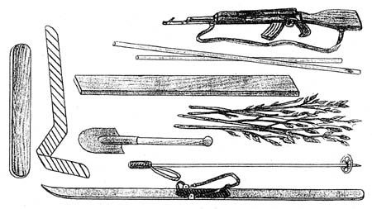
Мал. 18. Підручні засоби іммобілізації

- Порядок транспортування потерпілих при різноманітних ушкодженнях та пораненнях.
Найважливішим завданням першої допомоги є організація швидкої, безпечної, обережної доставки хворого або потерпілого до лікувальної установи. Заподіяння болю під час транспортування сприяє погіршенню стану потерпілого, розвитку шоку. Вибір способу транспортування залежить від стану потерпілого, характеру травми або захворювання і можливостей, якими володіє той хто надає першу допомогу.
У містах транспортування здійснюють через станцію швидкої допомоги. У тих випадках, коли неможливо викликати машину швидкої допомоги, транспортування здійснюють за допомогою будь-яких інших транспортних засобів.
При відсутності транспорту слід здійснити перенесення потерпілого до лікувальної установи на ношах, в т. ч. імпровізованих (рис. 19).

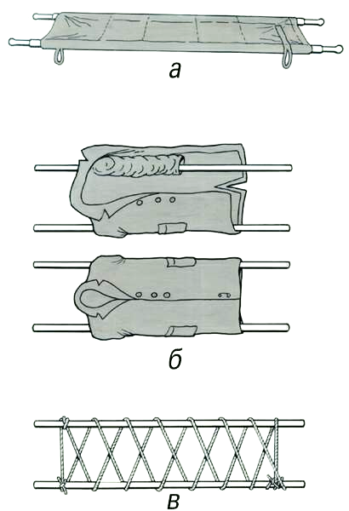
Мал.19. Ноші медичні (а) та імпровізовані (б, в)
Першу допомогу доводиться надавати і в таких умовах, коли немає ніяких підручних засобів чи часу для виготовлення імпровізованих носилок. У цих випадках хворого необхідно перенести на руках. Одна людина може нести хворого на спині, на руках, на плечі (рис. 20). Перенесення способом «на руках попереду» і «на плечі» (рис. 20, б, в)застосовують у випадках, якщо потерпілий дуже слабкий або без свідомості. Якщо хворий у стані триматися, то зручніше переносити його способом «на спині» (рис. 20, а). Ці способи вимагають великої фізичної сили і застосовуються при перенесенні на невеликі відстані. На руках значно легше переносити удвох (рис. 21).

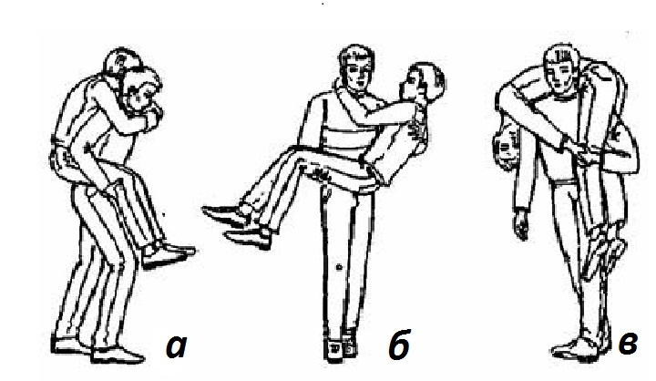
Рис. 20. Перенесення способом «на руках попереду», «на плечі», «на спині».

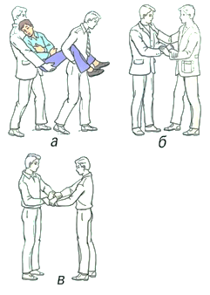
Мал. 21. Перенесення потерпілого удвох

Значно полегшує перенесення на руках або носилках носилкова лямка (рис. 22, б). При неможливості самостійного пересування потерпілого і відсутності помічників можливе транспортування волоком на імпровізованій волокуші — на брезенті, плащ-накидці (рис. 22, г).

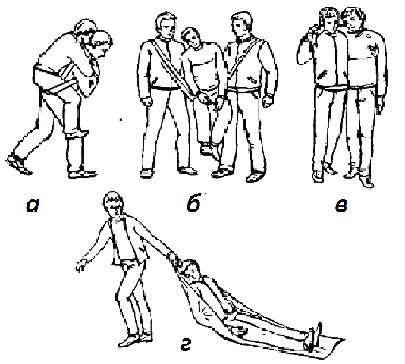
Мал. 22. Перенесення потерпілого за допомогою лямок.
У ряді випадків поранений може подолати коротку відстань самостійно за допомогою супроводжуючого, який закидає собі на шию руку потерпілого і утримує її однією рукою, а іншою обхоплює хворого за талію або груди (рис. 22, в). Постраждалий вільною рукою може спиратися на палицю.
Потерпілого, що знаходиться в несвідомому стані, найбільш зручно переносити способом «один за одним» (рис. 21, а). Якщо хворий у свідомості і може самостійно триматися, то легше переносити його на «замку» з 4 рук (рис. 21, в). Якщо постраждалого потрібно додатково підтримати використовують «замок» з 3 рук, а однією вільною один з рятівників може підтримувати потерпілого (рис. 21, б).
Таким чином, в найрізноманітніших умовах можна організувати тим чи іншим способом транспортування потерпілого. Провідну роль при виборі засобів транспортування та положення, в якому хворий буде перевозитися або переноситися, грають вид і локалізація травми або характер захворювання. Для запобігання ускладнень під час транспортування постраждалого слід перевозити в певному положенні відповідно до виду травми. Дуже часто правильно створене положення рятує життя пораненого і, як правило, сприяє якнайшвидшому його одужанню.
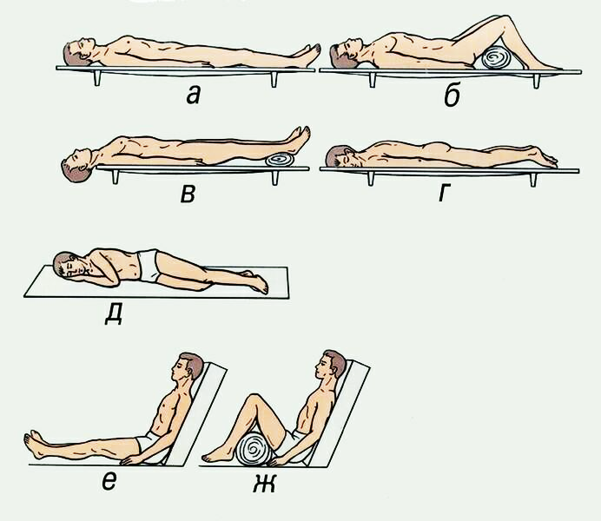

Мал. 23. Способи транспортування потерпілих
Транспортують поранених у положенні лежачи на спині, на спині з зігнутими колінами, на спині з опущеною головою і підведеними нижніми кінцівками, на животі, на боці (рис. 23). У положенні лежачи на спині транспортують постраждалих з пораненнями голови, ушкодженнями черепа і головного мозку, хребта та спинного мозку, переломами кісток тазу та нижніх кінцівок. У цьому ж положенні необхідно транспортувати всіх хворих, у яких травма супроводжується розвитком шоку, значною крововтратою або несвідомим станом, навіть короткочасним, хворих з гострими хірургічними захворюваннями (апендицит, защемлена грижа, проривна виразка і т.д.) і пошкодженнями органів черевної порожнини.
При відсутності свідомості, але за наявності самостійного дихання і пульсу постраждалого краще покласти в положенні на боці (якщо не підозрюється травма хребта і переломи кінцівок)

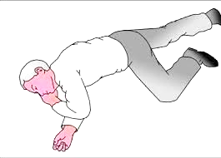
Мал.24. Положення на боці

Постраждалих і хворих, що знаходяться в несвідомому стані, транспортують у положенні лежачи на животі, з підкладеними під лоб і груди валиками. Таке положення необхідно для запобігання асфіксії. Значну частину хворих можна транспортувати в положенні сидячи або напівсидячи. Необхідно також стежити за правильним положенням носилок при підйомі (головою вперед) та спуску по сходах (ногами вперед). При транспортуванні в холодну пору року треба вжити заходів для попередження переохолодження постраждалого, тому що охолодження майже при всіх видах травм, нещасних випадках і раптових захворюваннях різко погіршує стан і сприяє розвитку ускладнень. Особливої уваги в цьому відношенні вимагають поранені з накладеними кровоспинними джгутами, постраждалі, що знаходяться в несвідомому стані і в стані шоку, з відмороженням.
Інші способи переміщення постраждалих в екстремальних умовах можна переглянути за посиланням https://www.youtube.com/watch?v=CphC70-5SCQ
Під час транспортування необхідно проводити постійне спостереження за хворим, стежити за диханням, пульсом, зробити все, щоб при блювоті не відбулася аспірація блювотних мас у дихальні шляхи.
Дуже важливо рятівнику своєю поведінкою, діями, розмовами максимально щадити психіку хворого, зміцнювати в ньому впевненість в успішному результаті допомоги.
Принципи черговості евакуації при масових травмах.
Масові травми виникають при землетрусах, автокатастрофах, залізничних аваріях, пожежах, вибухах. Успішне надання першої допомоги в цих випадках залежить від організованості і порядку. Перш за все, необхідно визначити, кому в першу чергу потрібна допомога. Порядок надання її повинен бути наступним: спочатку допомогу надають тим, хто задихається, потім пораненим з проникаючими пораненнями грудної та черевної порожнин, далі – пораненим із значною кровотечею з ран, потім постраждалим, які перебувають в несвідомому або шоковому стані, потім постраждалим із значними переломами і в останню чергу — особам з дрібними пораненнями і переломами.
Постраждалих розподіляють на групи по послідовності евакуації в залежності від тяжкості ушкодження.
До групи постраждалих, що підлягають транспортуванню в першу чергу входять: поранені з проникаючими пораненнями грудної та черевної порожнин, поранені що знаходяться в несвідомому або шоковому стані, з пораненнями черепа, поранені з внутрішньою кровотечею, ампутованими кінцівками, відкритими переломами, опіками.
Група другої черги: постраждалі з закритими переломами кінцівок, поранені зі значними, але зупиненими зовнішніми кровотечами.
Група третьої черги: поранені з незначними кровотечами, переломами дрібних кісток, забоями.
У кожній з цих груп дітей молодшого віку необхідно евакуювати в першу чергу і, якщо дозволяють обставини, разом з матір’ю, батьком або кимось із родичів.

V. Практична частина. Відпрацювання навичок накладання джгута, турнікета, пов’язок, бандажів і способів транспортування потерпілих.

VІ . Узагальнення, систематизація й контроль знань та вмінь учнів
Нагадування теми, навчально-виховної мети та ступенів її досягнення.
VІІ. Підбиття підсумків уроку
- Зробити загальну оцінку класу.
- Відмітити кращих учнів на занятті.
- Перевірка ступеня засвоєння нового матеріалу учнями.
VІІІ. Домашнє завдання
Опрацювати матеріали уроку, розміщені на сайті методичного об’єднання вчителів художньо-естетичного циклу, фізичної культури та захисту Вітчизни на вкладці «Захист Вітчизни» за адресою - http://www.nvo-9.km.ua/

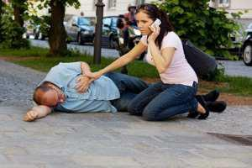

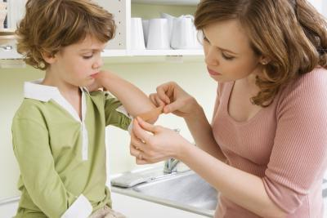

Урок 3-4
Тема уроку: Тактична медицина. Організація першої медичної (домедичної) допомоги в підрозділі (2 години)
Мета:
- закріпити теоретичні знання учнів з теми «Надання домедичної допомоги при кровотечах, пораненнях, переломах та вивихах», продовжувати вдосконалювати уміння користуватися засобами для зупинки кровотеч, накладати пов’язки, бандаж, джгут, турнікет;
- ознайомити учнів з поняттям «тактична медицина»; розкрити етапи та основні принципи надання допомоги в сучасних військово-польових умовах; сформувати уявлення про організацію першої медичної (домедичної) допомоги в підрозділі; ознайомити юнаків з індивідуальною аптечкою IFAK, методами та способами транспортування пораненого із сектору обстрілу в сектор укриття;
- тренувати особового складу загону з виконання елементів стройової підготовки;
- виховувати дисциплінованість, координацію та впевненість у своїх діях, прийняття чіткого правильного рішення в будь-яких ситуаціях.
Обладнання та матеріали:
- індивідуальні аптечки IFAK, мультимедійний комплекс, підручники.
Базові поняття й терміни:
- тактична медицина, домедична допомога, індивідуальна аптечка IFAK, етапи надання допомоги пораненим; червона, жовта та зелена зони; прийоми транспортування пораненого (в положенні лежачи на собі, стоячи; транспортування пораненого двома бійцями).
Форма проведення: теоретично-практичне заняття.
Методи проведення: розповідь, бесіда, показ, перегляд презентації
Місце проведення: кабінет ЗВ, стрілецький тир.
Тип уроку: комбінований.

Структура уроку
І. Організаційний етап 2 хв.
ІІ. Тренування особового складу 6 хв.
ІІІ. Актуалізація опорних знань та мотивація навчальної діяльності 7 хв.
ІV. Вивчення нового матеріалу 30 хв.
1. Поняття про тактичну медицину.
2. Етапи надання допомоги пораненим в сучасних військово-польових умовах.
3. Організація першої медичної (домедичної) допомоги в підрозділі.
Індивідуальна аптечка IFAK.
4. Надання домедичної допомоги в секторі обстрілу.
5. Транспортування та переміщення пораненого в сектор укриття.
V. Практична частина 37 хв.
VІ.Узагальнення, систематизація й контроль знань та вмінь учнів 3 хв.
VІІ Підбиття підсумків уроку 3 хв.
VІІІ. Домашнє завдання 2 хв.

Хід уроку
І. Організаційний етап
- Шикування особового складу (одношеренговий стрій). Гімн України (виконання учнями).
- Привітання та доповідь викладачу.
- Перевірка готовності до заняття.
ІІ. Тренування особового складу
- Шикування в дві шеренги.
- Розмикання шеренг на відстань 6 кроків
- Відпрацювання стройових прийомів в парі
- Виконання силової вправи «Згинання-розгинання рук в упорі лежачи», виконання вправи «Почергова зміна положення «Стрільби з коліна» з лівого коліна на праве» ( виконання вправи 100 разів заміняє біг на дистанцію 1000 м).
ІІІ. Актуалізація опорних знань та мотивація навчальної діяльності
- Бліц-опитування особового складу (узагальнення знань, отриманих на минулих заняттях).
- Відпрацювання практичного навику ведення бою на пересічній місцевості (в зоні А та в зоні В, розвідка, повернення).
- Подяка особовому складу загону за виконане завдання.
- Оголошення теми та навчально-виховної мети заняття.
ІV. Вивчення нового матеріалу
1. Поняття про тактичну медицину.
Тактична медицина – це заходи з надання медичної допомоги військовослужбовцям на полі бою. Їх виконує спеціально підготовлений персонал. У його завдання входить порятунок життя, транспортування потерпілих, запобігання розвитку тяжких станів.
Причиною створення розділу «Тактична медицина» стала неочікувана російсько-українська війна, яка виявила повну неготовність Збройних сил України (ЗСУ) та суспільства до виживання військових та населення уражених сучасними видами зброї під час ведення бойових дій. У військових конфліктах, в яких беруть участь армії країн членів НАТО гине не більше 3% поранених! Головне завдання ЗСУ - не дати загинути тим, кого можна врятувати.
Медицина вже успішно вирішує завдання вищого рівня – порятунку тих, хто завжди вважався безнадійним і гинув у 100 % випадків. Військові медики повідомляють, що їм тепер вдається врятувати 25 % таких “безнадійно” уражених.
Початок долікарської допомоги є фактором, який значно покращує шанси на виживання пораненого. Тому існує поняття “золотої години” - перша година після поранення, протягом якої повинно розпочатись надання кваліфікованої лікарської допомоги.
Кожен боєць будь-якої армії, крім майстерного володіння озброєнням, фізичної та тактичної підготовки, повинен досконало володіти прийомами надання домедичної допомоги в бойових умовах.
  - Етапи надання допомоги в сучасних військово-польових умовах.
Виділяють три етапи надання допомоги пораненим у військово-польових умовах:
Перший етап – допомога в „червоній зоні” (англ. Care Under Fire – в різних джерелах перекладається як: „надання допомоги під вогнем”, в зоні обстрілу: сектор обстрілу та сектор укриття). З метою детальнішого ознайомлення з наданням допомоги в в „червоній зоні” можна переглянути навчальне відео за посиланням
https://www.youtube.com/watch?v=bXMZAfGYcV4&t=2s - Перша медична допомога на полі бою. Червона зона. Ч.1.
Другий етап – допомога в „жовтій зоні” (англ. Tactical Field Care – в різних джерелах перекладається як: „надання допомоги на полі бою”, „надання допомоги в військово-польових умовах”, „надання допомоги в зоні укриття”). З метою детальнішого ознайомлення з наданням допомоги в в „жовтій зоні” можна переглянути навчальне відео за посиланням
https://www.youtube.com/watch?v=DPdavejldoQ&t=3s - Перша медична допомога на полі бою. Жовта зона. Ч.2.
Третій етап – надання допомоги під час тактичної евакуації з поля бою в медичні заклади „зеленої зони” – мобільні польові госпіталі, військові чи цивільні шпиталі, спеціалізовані клініки (англ. Tactical Evacuation Care).

  - Організація першої медичної (домедичної) допомоги в підрозділі. Індивідуальна аптечка IFAK.
За аналізом втрат під час ведення бойових дій від 9 до 25% можна було б врятувати при своєчасному та якісному наданні домедичної допомоги.
Основними причинами смерті 80-90% поранених стали масивна крововтрата та шок.
При цьому локалізація поранень, де проходять магістральні кровоносні
судини була:
● в 48% випадків - в тулуб;
● у 31% - у верхні та нижні кінцівки;
● у 21% - в шию чи пахові ділянки.
Пошкодження, які виникають у сучасних збройних протистояннях
1. При кровотечі з магістральних судин кінцівок (стегнова, плечова) поранений гине до 2 хв. (локалізація рани – ділянка плеча (пахвова ямка) або стегна (пахова ділянка)).
Причина смерті - швидка втрата значної кількості крові.
2. При кровотечі із судин шиї (сонна артерія, яремна вена) смерть настає теж до 2 хв. (локалізація рани - ділянка шиї). Причини смерті - швидка втрата значної кількості крові, засмоктування повітря в крупні вени і закупорка ним судин.
3. При кровотечі із судин голови поранений може загинути від декількох секунд до однієї години (локалізація рани - волосиста частина голови).
Причини смерті - швидка втрата значної кількості крові, засмоктування повітря в крупні вени і закупорка ним судин.
4. При зовнішній артеріальній кровотечі з ран передпліччя, гомілки чи тулуба смерть може настати до однієї години.
Причини смерті – швидка втрата значної кількості крові, розвиток шоку.
5. При виникненні непрохідності верхніх дихальних шляхів через западання язика за умов втрати свідомості (травма голови, шок) в положенні на спині поранений гине до 5 хв.
Причина смерті - зупинка серця внаслідок недостатнього надходження кисню.
6. При раптовій зупинці серця внаслідок ударної хвилі, закритої травми грудної клітки, сильного стресу смерть настає через 5 хв. Причини смерті - зупинка діяльності серця і, як результат, припинення транспортування кисню до клітин.
7. При проникаючому пораненні грудної клітки смерть настає від 10-15 хв. до однієї години (локалізація рани - ділянка грудної клітки).
Причини смерті - виключення легені з боку поранення з акту дихання, втрата значної кількості крові.
Аптечка індивідуальна IFAK – Individual First Aid Kit .
Тактична аптечка повинна містити (у відповідності з правилом C-A-B-C):
C. Кровоспинні засоби:
1) Джгут C.A.T. - Combat Application Tourniquet - 2 од.
2) Бандаж для першої допомоги з аплікатором для тиску на рану.
3) Гемостатичні засоби
А. Засіб забезпечення прохідності дихальних шляхів.
4) Назофарингеальний (носоглотковий) повітровід
B. Засоби для боротьби з порушеннями дихання:
5) Оклюзійний грудний пластир Ашермана.
6) Набір для декомпресії
7) Спеціальна маска із клапаном для штучного дихання методом „рот-в-рот” – CPR Face Shield (або інша).
C. Засоби для зупинення менших кровотеч, підтримання кровообігу, боротьби з шоком та інші засоби:
8) Звичайні стерильні бінти та серветки та/або перев’язувальні пакети.
9) Термоковдра HRS або Blizzard Survival Blanket або інша для боротьби з переохолодженням або перегріванням пораненого.
10) Внутрішньовенний катетер G18 (зелений)
11) Трикутна хустка.
Крім зупинки кровотечі хустка може застосовуватися як універсальна пов’язка на різні частини тіла, для фіксації кінцівок та ін.
12) Пластир бактерицидний.
13) Пластир котушковий.
14) Ножиці.
15) Рукавички гумові
16) Антисептик (хлоргексидин або ін.)
17) Англійські булавки
18) Незмивний маркер !! (краще розчин діамантового зеленого (зеленки) у вигляді маркера – антисептик для невеликих ран)
19) Медикаменти: знеболювальні ненаркотичні (парацетамол, діклофенак, ібупрофен, або ін.); антибіотики (цефалексін, норфлоксацин або амоксіцилін, або ін.)
  - Надання домедичної допомоги в секторі обстрілу.
Місця надання домедичної допомоги
► В секторі обстрілу - зоні прямого обстрілу зі значним ризиком отримання кульового чи іншого поранення;
Об'єм домедичної допомоги:
● переведення з положення на спині в положення на животі;
● тимчасова зупинка зовнішньої кровотечі (шия, кінцівки);
Транспортування (переміщення) пораненого з поля бою в сектор укриття.
В секторі укриття - місці захищеному від прямого вогню противника елементами природного (пагорби, схили) чи штучного походження (стіни, будинки, захисні інженерні конструкції
Об'єм домедичної допомоги:
● первинний огляд пораненого, (визначення ознак життя),
● швидке обстеження з ніг до голови (пошук наявних пошкоджень),
● при необхідності - тимчасова зупинка кровотечі (голова, тулуб),
● серцево-легенева реанімація,
● накладання пов'язок на рани кінцівки і тулуба,
● фіксація переломів та шийного відділу хребта,
● підготовка до транспортування пораненого в безпечну зону.

Порядок надання домедичної допомоги в секторі обстрілу
В секторі обстрілу надають тільки за наказом командира, оскільки основним у бою є виконання бойового завдання. В окремих випадках, коли дозволяє тактична ситуація, рішення приймають самостійно.
Допомога надається у вигляді самодопомоги та взаємодопомоги.
Наближаючись до пораненого, необхідно отримати якомога більше візуальної інформації про нього і місце події:
● в якому положенні лежить,
● які видимі пошкодження,
● сторонні предмети в тілі,
● чи є калюжі крові,
● де його особиста зброя,
● чи Вам додатково нічого не загрожує (прихована під тілом граната зі знятою чекою і под.).
Ознаки життя пораненого в секторі обстрілу визначають тільки шляхом усного звертання до нього: «Тебе поранено? Тобі потрібна допомога?»
Відсутність відповіді трактують як непритомність і потребу надати домедичну допомогу. Визначати наявність дихання чи пульсу небезпечно, тому цього не слід робити
В секторі обстрілу знімати з пораненого засоби захисту (шолом, бронежилет) не можна, оскільки Ви тим самим піддаєте себе додатковому ризику бути ураженим вогнем противника.
► Транспортувати пораненого із сектору обстрілу слід тільки в тому разі, коли дозволяє тактична ситуація.
► У секторі обстрілу можна виконати зупинку зовнішньої кровотечі при локалізації рани в ділянці шиї, рук чи ніг (видима рана, з якої витікає кров, пляма на одежі або калюжа крові під частиною тулуба, рукою чи ногою).

Переведення пораненого в положення на животі
1► Руку пораненого, яка ближче до Вас, розташуйте вздовж його тулуба
в направленні догори. Рука полегшує поворот та підстраховує шию.
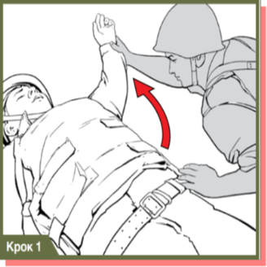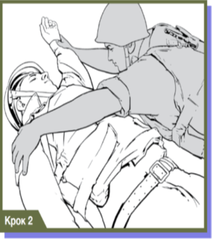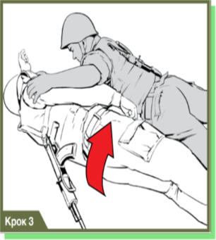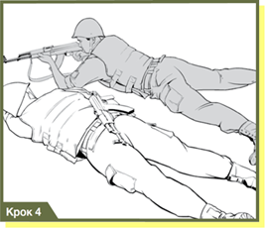

2► Щільно притиснувшись до землі, захопіть
пораненого за плече, що далі від Вас
3► Різким рухом на себе поверніть пораненого на бік (живіт).
4► Залишивши пораненого в положенні на боці (животі), продовжуйте виконувати завдання, якщо немає змоги транспортувати його в сектор укриття.
Зупинка зовнішньої кровотечі з рани шиї

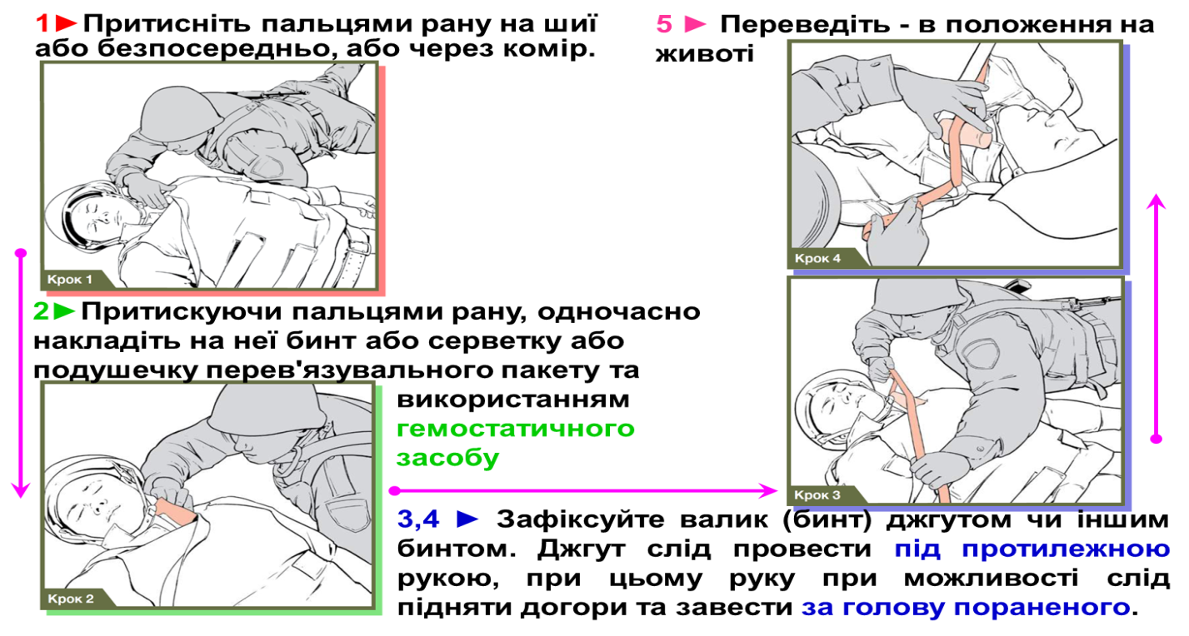

Зупинка зовнішньої кровотечі з ран кінцівок
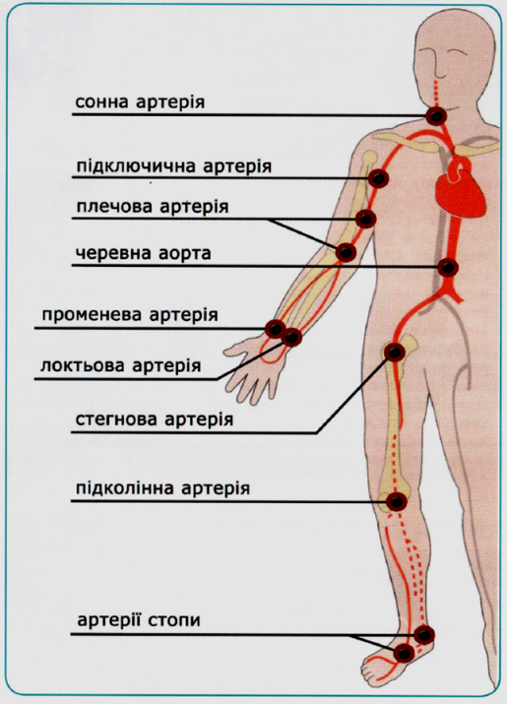

Основні правила накладання джгута:
1► Джгут не можна розміщувати на дні аптечки, він повинен бути легкодоступним для виймання;
2► Джгут необхідно накласти максимально швидко, за можливості накладіть собі джгут самостійно, не очікуючи сторонньої допомоги.
3► Накладайте джгут тільки при кровотечі, що є небезпечною для життя;
4► Не потрібно знімати чи розрізати одяг для накладання джгута, накладайте його поверх одягу, однак впевніться, що він вище рани;
5► Накладаючи джгут, здійснюйте максимальний тиск до повної зупинки кровотечі з рани;
6► При необхідності (кровотеча триває) накладіть ще один джгут поверх або вище накладеного;
7► Не накладайте джгута безпосередньо на коліно та лікоть;
8► Не накладайте джгута в місці розташування накладних кишень, заповнених речами;
9► Слід залишити інформацію про час накладання джгута. Запис можна робити любими підручними засобами (записка під джгут, напис на лобі пораненого, тощо);
10► При можливості спочатку використовуйте джгут пораненого, а не свій.

Зупинка зовнішньої кровотечі з ран верхньої кінцівки (взаємодопомога)
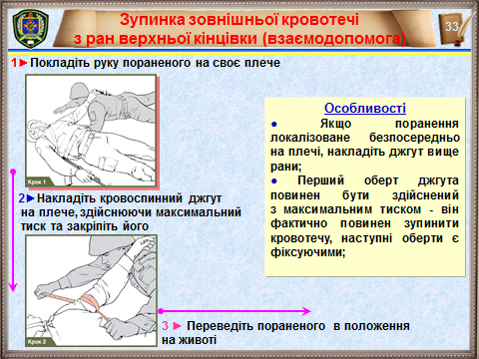

Зупинка зовнішньої кровотечі з ран нижньої кінцівки (взаємодопомога)

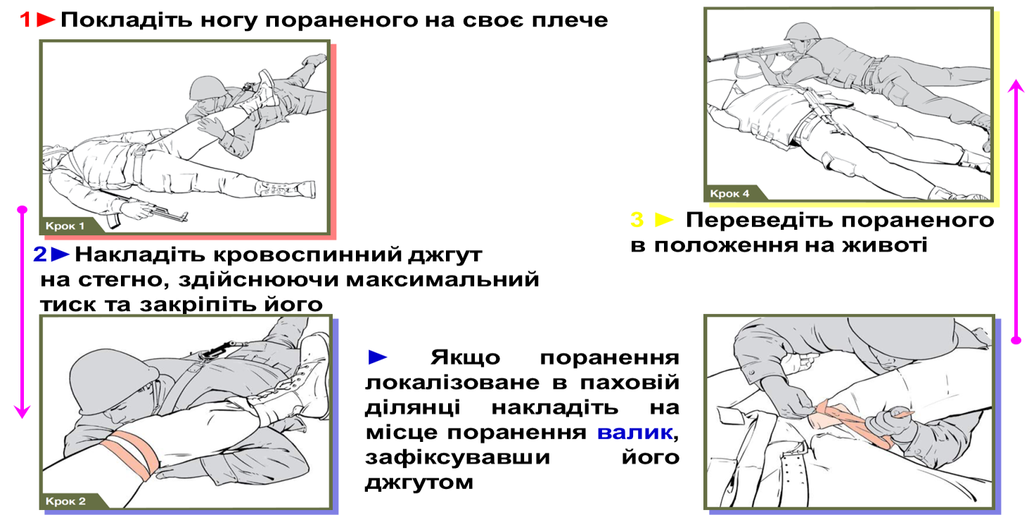

Зупинка кровотечі за допомогою спеціальних джгутів (самодопомога)

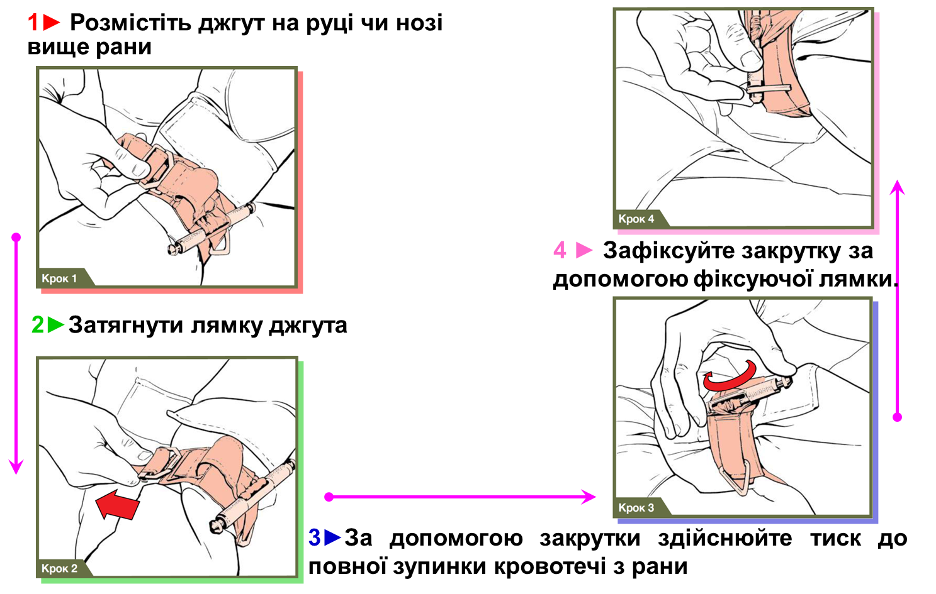

5. Транспортування та переміщення пораненого в сектор укриття.
Транспортування (переміщення) пораненого в сектор укриття

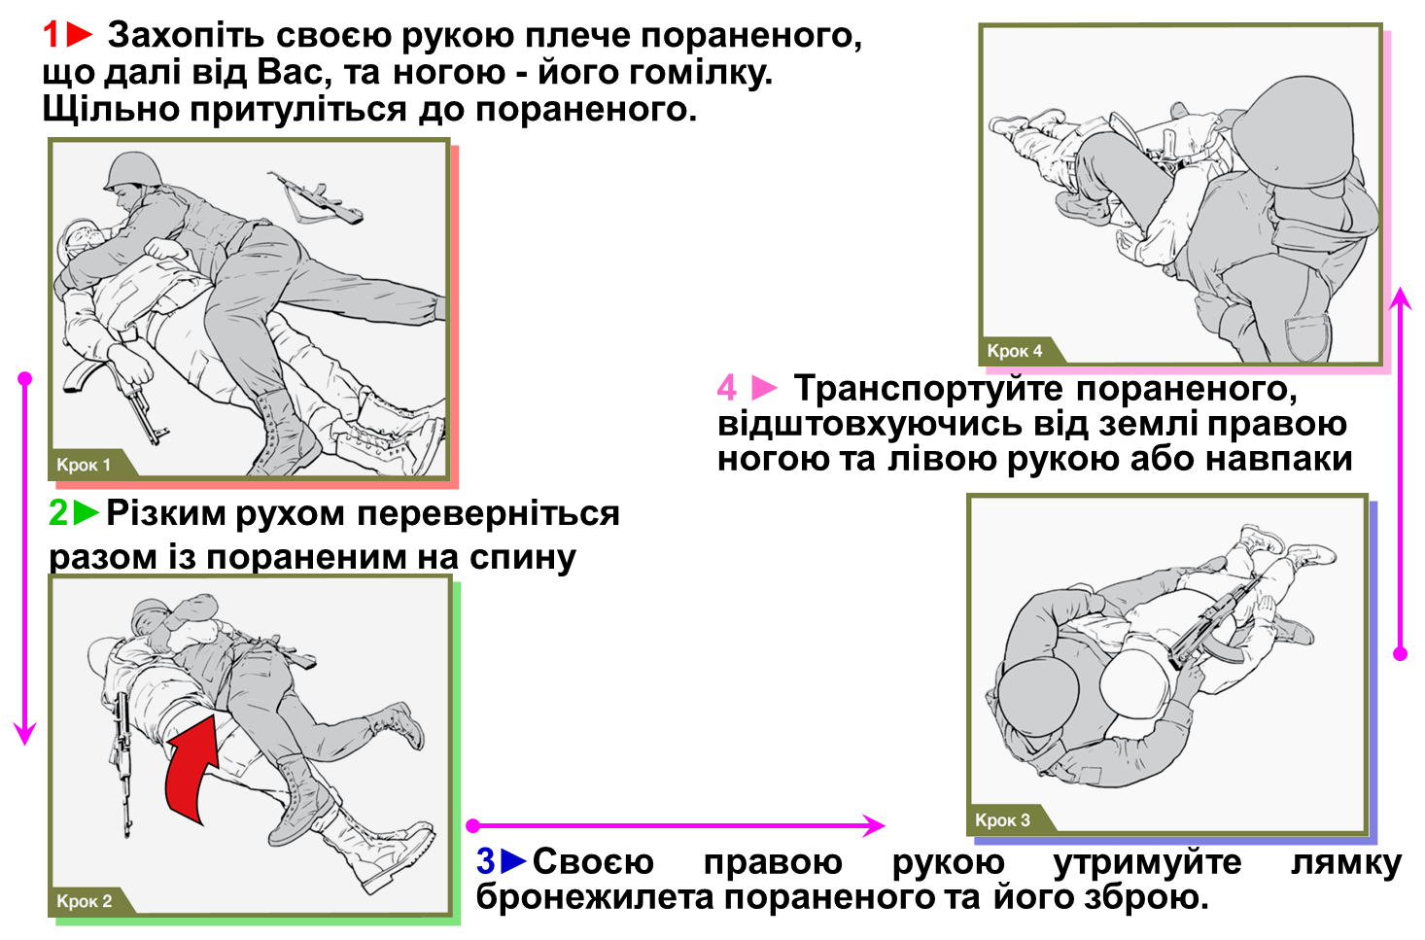

Транспортування в положенні стоячи
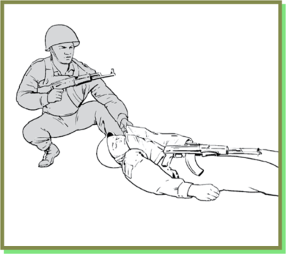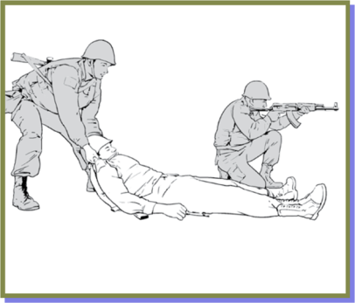
► У тому випадку, коли інші бійці можуть прикрити Вас вогнем, необхідно тягнути за обидві лямки бронежилета пораненого в напівзігнутому положення
► Лівою рукою захопіть лямку бронежилета пораненого та підніміть його головний кінець
на 15 градусів, правою рукою утримуйте свою зброю, зігніть свої ноги в колінах. Транспортуйте пораненого
Транспортування (переміщення) пораненого двома особами (два способи)
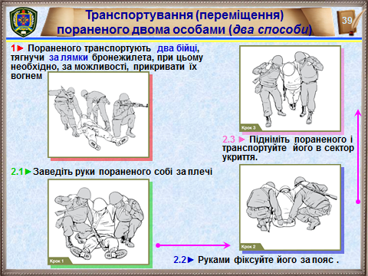

VІ . Узагальнення, систематизація й контроль знань та вмінь учнів
Нагадування теми, навчально-виховної мети та ступенів її досягнення.
VІІ. Підбиття підсумків уроку
- Зробити загальну оцінку класу.
- Відмітити кращих учнів на занятті.
- Перевірка ступеня засвоєння нового матеріалу учнями.
VІІІ. Домашнє завдання
Опрацювати матеріали уроку, розміщені на сайті методичного об’єднання вчителів художньо-естетичного циклу, фізичної культури та захисту Вітчизни на вкладці «Захист Вітчизни» за адресою - http://www.nvo-9.km.ua/
Урок 5.
Тема уроку: Психологічна підготовка до захисту Вітчизни
(1 година)
Мета:
- сформувати уявлення про психологічну структуру процесу підготовки та готовності юнака до військової діяльності, про самовизначення та вибір професії;
- розкрити поняття «соціально-психологічна», «загальна», «військово-професійна» та «емоційно-вольова готовність до захисту Вітчизни»;
- ознайомити із способами та методами самооцінки готовності до захисту Вітчизни;
- тренувати особового складу загону з виконання елементів стройової підготовки;
- виховувати дисциплінованість, координацію та впевненість у своїх діях, прийняття чіткого правильного рішення в будь-яких ситуаціях.
Обладнання та матеріали:
- мультимедійний комплекс, підручники, Інтернет-ресурс «Що відбувається з мозком у бою?»
Базові поняття й терміни:
- поняття «соціально-психологічна», «загальна», «військово-професійна» та «емоційно-вольова готовність до захисту Вітчизни»;
Форма проведення: теоретичне заняття.
Методи проведення: розповідь, бесіда, показ, перегляд презентації
Місце проведення: кабінет ЗВ, стрілецький тир.
Тип уроку: лекція.

Структура уроку
І. Організаційний етап 2 хв.
ІІ. Тренування особового складу 6 хв.
ІІІ. Актуалізація опорних знань та мотивація навчальної діяльності 6 хв.
ІV. Вивчення нового матеріалу 23 хв.
- Психологічна структура процесу підготовки та готовності юнака до військової діяльності.
- Соціально- психологічна, загальна, військово-професійна та емоційно-вольова готовність до захисту Вітчизни.
- Способи та методи самооцінки готовності до захисту Вітчизни
V.Узагальнення, систематизація й контроль знань та вмінь учнів 3 хв.
VІ Підбиття підсумків уроку 3 хв.
VІІ. Домашнє завдання 2 хв.

Хід уроку
І. Організаційний етап
- Шикування особового складу (одношеренговий стрій). Гімн України (виконання учнями).
- Привітання та доповідь викладачу.
- Перевірка готовності до заняття.
ІІ. Тренування особового складу
- Шикування в дві шеренги.
- Розмикання шеренг на відстань 6 кроків
- Відпрацювання стройових прийомів в парі
- Виконання силової вправи «Згинання-розгинання рук в упорі лежачи», виконання вправи «Почергова зміна положення «Стрільби з коліна» з лівого коліна на праве» (виконання вправи 100 разів заміняє біг на дистанцію 1000 м).
ІІІ. Актуалізація опорних знань та мотивація навчальної діяльності
- Бліц-опитування особового складу (узагальнення знань, отриманих на минулих заняттях).
- Подяка особовому складу загону за виконане завдання.
- Оголошення теми та навчально-виховної мети заняття.
ІV. Вивчення нового матеріалу

1. Психологічна структура процесу підготовки та готовності юнака до військової діяльності.

Підготовка до захисту Вітчизни - це складна, тривала, цілеспрямована діяльність суспільства (сім'ї, школи, громадських організацій), результатом якої має стати готовність юнака до строкової військової служби.

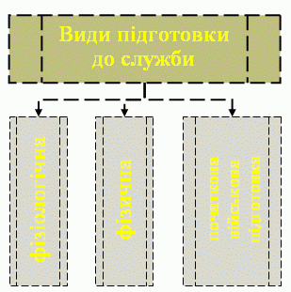
Залежно від змісту та мети у підготовці до служби в армії розрізняють такі її види:

фізіологічна підготовка - формування готовності всіх фізіологічних систем організму юнака (дихання, кровообігу, травлення) до витримування великих і складних навантажень, суворих вимог військової діяльності;

фізична підготовка - розвиток необхідних воїну фізичних якостей (сили, витривалості, спритності, рухливості та ін.);

початкова військова підготовка, яка проводиться на заняттях з предмета «Захист Вітчизни» і формує у юнаків початкові військові знання, практичні навички та вміння; психологічна підготовка.

Усі ці види підготовки взаємопов'язані і в сукупності формують готовність особистості до служби в армії. Щоб краще зрозуміти суть психологічної підготовки, згадаймо значення понять «психологія» і «психіка».

З давньогрецької «псюхе» - душа, «логос» - наука, вчення; отже, психологія - це наука про душу, про психіку людини. В поняття «психіка» вчені вкладають всю сукупність психічних явищ, які є результатом відображення в мозку людини, в її нервовій системі навколишнього світу та анатомо-фізіологічного стану власного організму. Психіка - це психічні процеси (відчуття, сприймання, пам'ять, мислення, уява, почуття, увага, воля) і психічні стани людини (настрої, емоції, стрес, депресія, афекти).

Психіка людини також характеризується такими складними властивостями особистості, як спрямованість, характер, здібності, темперамент. Вони формуються як на основі біологічно заданої програми («від природи»), так і в процесі соціального впливу, розвитку людини. Отже, психіка - це внутрішній світ людини, що формується внаслідок взаємодії з навколишнім середовищем (предметами, явищами, процесами), з іншими людьми.

Сприймання, мислення, запам'ятовування виникають у нас тоді, коли до цього спонукають певні життєві потреби, ситуації, які в нашому внутрішньому світі певним чином відображаються, залишають слід. Це відображення у кожної людини має свої особливості, відмінності, тобто носить індивідуальний характер. Наприклад, кожний сприймає, осмислює, запам'ятовує, відтворює один і той самий матеріал уроку по різному. Індивід - це конкретна людина з притаманними тільки їй особливостями (фізіологічними, фізичними, психічними), що відрізняють її від інших людей. Людина з'являється на світ як окремий індивід, зі своїми фізіологічними можливостями, задатками, а особистістю стає тільки в суспільстві, в процесі діяльності, навчання, виховання. Підростаючи, дитина зазнає не тільки анатомо-фізіологічного, фізичного розвитку, а й психічного.

Під впливом суспільства, старших у неї відбувається поступовий психічний розвиток: психічних пізнавальних процесів, інтелекту (мислення, пам'яті, уяви), вищих людських почуттів (відповідальності, обов'язку, патріотизму, прагнення до знань тощо.), вольових якостей (організованості, самостійності, рішучості, сміливості), здібностей, характеру - всього того, що становить свідомість людини, яка є неодмінним атрибутом особистості.

Психічний розвиток людини має свої особливості в різному віці. З хлопчика формується підліток, з підлітка - юнак, з юнака - чоловік, воїн, захисник держави. Розглянемо особливості психічного розвитку особистості в юнацькому віці, тобто в період із 15 до 25 років. Часом старшокласники свою поведінку, думки, почуття вважають винятковими або розглядають як порушення. Знати особливості свого віку, зрозуміти себе - означає зробити перший крок до самовдосконалення своєї особистості.

Старший шкільний, або юнацький, вік можна умовно поділити на ранню та пізню юність. Рання юність - найвідповідальніший період у житті людини. Саме в цей період вона стоїть на порозі самостійного життя, перед проблемою самовизначення в ньому («Ким бути?», «Як жити?»). Така соціальна ситуація впливає на ставлення юнака до навчальних предметів, на позицію у спілкуванні. У більшості юнаків існують серйозні погляди на вибір майбутньої професії. Найчастіше свій майбутній життєвий шлях вони прагнуть визначити без втручання і тиску дорослих, намагаючись самостійно оцінити різні види людської діяльності. Така оцінка формується під впливом багатьох чинників.

Як же сучасні юнаки сприймають строкову військову службу?

Деякі учні розглядають її неадекватно, мов якусь перешкоду, що відволікає їх від здійснення професійного вибору, досягнення життєвої мети. Тому слід усвідомлювати, що військова служба - це не тільки конституційний обов'язок громадянина України, а й важливий і незамінний процес подальшого розвитку та становлення особистості, формування суто чоловічих рис характеру, загартування тіла і духу, засвоєння необхідних для майбутнього життя навичок і вмінь, набуття соціального досвіду.

Старшокласники - майже дорослі люди, однак за своїм соціальним і матеріальним становищем вони ще залежать від батьків та вчителів. Дорослі ж здебільшого ставляться до юнаків як до дітей. Це призводить до виникнення суперечностей, непорозумінь, конфліктів. Найчастіше такі стосунки складаються між батьком і сином. А серед ровесників юнак відчуває себе дорослою людиною. Контакти, дружба з ровесниками у юнаків, на відміну від дорослих, більш глибокі, стійкі, значущі. Саме у цьому віці можуть виявлятись однобокість у судженнях, нетерпимість, категоричність, необґрунтоване заперечення поглядів інших людей. Деякі юнаки критикують усіх і все; судження про інших людей висловлюють у гострій, безапеляційній формі; з найменшого приводу (а то й без нього) конфліктують з дорослими та ровесниками. Для старшокласників типовими є часті зміни настроїв, високе емоційне напруження, невміння володіти собою. У цьому віці досить часто (частіше, ніж у молодших учнів) спостерігається стан тривоги, занепокоєння. Ця тривожність спричиняється як тим, що у юнака важко складаються взаємини з іншими людьми - у школі, сім'ї, на «вулиці», так і неправильними його уявленнями про своє майбутнє, про свою готовність до життя, до строкової військової служби, про проблеми, що існують в армії, у суспільстві в цілому.

Багатьом юнакам притаманні такі негативні риси характеру, як індивідуалізм, вузький практицизм, так звана «діловитість», що певною мірою пояснюється прагненням до самостійності, бажанням зайняти «позицію» дорослої людини. Це виявляється у зневажливому ставленні до інших, демонстрації своїх «умінь». Юнаком оволодівають полярні почуття, суперечливі бажання, його поведінка непослідовна. Все це є свідченням активного розвитку особистості, складності процесу переходу від дитинства до зрілості. Труднощі становлення у цьому віці зумовлені як соціально-психологічними, так і фізіологічними чинниками, пов'язаними зі змінами функцій внутрішніх органів і перебудовою організму.

Зростає увага юнаків до своєї особистості, потреба пізнати себе, оцінити свій внутрішній світ, думки, поведінку. Юнак мовби переносить на себе образ якоїсь людини (літературного персонажа, кіногероя), порівнюючи себе з ним, усвідомлюючи свою подібність до нього, і робить висновки щодо якостей своєї особистості, необхідності самовдосконалення.

Інтенсивність самопізнання в різних людей залежить як від соціальних умов виховання і навчання, так і від індивідуально-типологічних особливостей (властивостей нервової системи, темпераменту та іи.). У старшокласників інтенсивно розвиваються самосвідомість, самоаналіз, самооцінка. Юнаки здатні правильно оцінити і свою готовність до служби в армії, зіставляючи свої вміння, знання, здібності з вимогами військової діяльності. На цей процес суттєво впливає рівень самоповаги. Впевнений у своїх моральних і фізичних силах юнак не боїться військової служби. У того, хто відчуває постійне невдоволення собою, життям, має сумніви щодо своїх можливостей, виникають страх, тривожність перед службою в армії. Ці юнаки і в умовах військової служби хворобливо реагують на критику, жарти, ізолюються від колективу, залишаються поза ним, не мають друзів. Але є і такі юнаки, які, навпаки, виявляють безпідставну самовпевненість щодо своєї готовності до військової служби; їх негативно сприймають у військовому колективі. Тому необхідно навчитися правильно оцінювати свою особистість, свою готовність до життя, до служби в армії і приділити значну увагу самовдосконаленню.

Готовність до служби в армії полягає у здатності успішно виконувати всі її вимоги на початковому етапі. Чим вища готовність юнака, тим менше часу витрачається на адаптацію його до умов військової діяльності і тим менших зусиль від самого воїна і його командирів вимагатиме цей процес.

2. Соціально- психологічна, загальна, військово-професійна та емоційно-вольова готовність до захисту Вітчизни.
Психологічна готовність до військової служби - це складна властивість особистості, рівень сформованості якої визначається ступенем розвитку всіх сфер людської психіки: мотиваційної, пізнавальної, емоційно-чуттєвої, вольової.
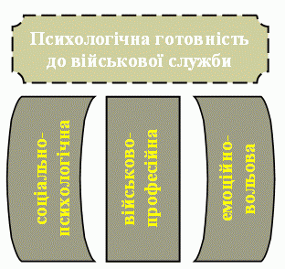
Щоб сформувати психологічну готовність до військової служби, потрібно розвинути у себе такі три взаємопов'язані компоненти: соціально-психологічну готовність, загальну військово-професійну готовність, емоційно-вольову готовність.
Соціально-психологічна готовність до військової служби характеризується рівнем сформованості у юнака бажання служити в армії, інтересу до військової діяльності, ідеалів військової людини, почуття обов'язку, відповідальності перед суспільством, патріотизму, розуміння соціальної значимості та необхідності військової служби, потрібних воїну моральних якостей.
Загальна військово-професійна готовність до військової служби визначається рівнем розвитку знань, навичок і вмінь, що необхідні молодому воїнові (із статутів Збройних Сил України, з їх історії, з вогневої, стройової, тактичної, фізичної, медико-санітарної підготовки, з військової топографії та ін.). Початковий військовий курс юнаки проходять на заняттях з предмета «Захист Вітчизни», здобувають також відповідні знання у процесі вивчення інших шкільних предметів. Для успішного входження у військову службу та освоєння військової спеціальності в навчальних підрозділах юнак має володіти достатнім рівнем розвитку психічних пізнавальних процесів: сприймання, мислення, пам'яті, уяви. Рівень знань, навичок у людини тим вищий, чим краще функціонують у неї психічні пізнавальні процеси. А досягти вищого розвитку певних психічних процесів (мислення, уяви) можна лише на основі наявних знань та вмінь. Набуті до призову в армію знання, навички, вміння потім впливатимуть на результативність військової діяльності, на рівень її усвідомлення.
Військова діяльність характеризується особливою екстремальністю, напруженістю порівняно з діяльністю юнаків у допризовний період (навчанням, заняттями спортом та ін.) і вимагає великого напруження фізичних і психічних сил, вміння регулювати свою поведінку, психічні процеси. Тому важливою складовою готовності до армії є емоційно-вольова готовність до військової служби. Вона характеризується здатністю особистості регулювати свої емоційні стани (тривожність, страх, невдоволення, обурення, радість), витримувати складні умови, обмеження, труднощі армійського життя. Чим краще у юнака сформовані вольові якості, чим глибше усвідомлення суспільного значення військової служби, тим вищий у нього рівень емоційно-вольової готовності до неї.
Усі компоненти психологічної готовності до служби у Збройних Силах України взаємообумовлені. Якщо у старшокласника є інтерес до служби в армії, високий рівень усвідомлення необхідності такої служби (соціально-психологічна готовність), то він докладатиме всіх зусиль, щоб краще підготуватися, загартуватися фізично (військово-професійна готовність), сформувати у себе необхідні воїну вольові якості, а висока емоційно-вольова готовність сприятиме швидшому і якісному засвоєнню знань, умінь, навичок, потрібних майбутньому воїну. Психологічна, тобто внутрішня, готовність до діяльності обумовлює її зовнішню ефективність. Чим вищою буде психологічна готовність юнака до військової служби, тим успішніше вона проходитиме.
3. Способи та методи самооцінки готовності до захисту Вітчизни
Способи та методики визначення психологічної своєї готовності до служби в ЗСУ необхідні для виявлення її недоліків та розробки програми самовдосконалення.
При вивченні соціально-психологічної готовності до служби в армії оцінюється рівень активності у підготовці до служби в армії, з’ясовується характер ставлення до вас інших людей (по кількості набраних балів).
При самооцінці загальної військово-професійної готовності визначаються точність сприймання розмірів об’єкта, точності сприйняття відстані, точності сприйняття часу, рівня просторового мислення, рівня змістової пам’яті.
При вивченні емоційно-вольової готовності до служби в армії визначається її ступінь діагностикою соціально-ситуаційної тривожності та неврівноваженості особистості, визначається тип темпераменту, який характеризує динаміку поведінки, діяльності людини і залежить від властивостей нервової системи.
V . Узагальнення, систематизація й контроль знань та вмінь учнів
Нагадування теми, навчально-виховної мети та ступенів її досягнення.
VІ. Підбиття підсумків уроку
Зробити загальну оцінку класу.
Відмітити кращих учнів на занятті.
Перевірка ступеня засвоєння нового матеріалу учнями.
VІІ. Домашнє завдання
Опрацювати матеріали уроку, розміщені на сайті методичного об’єднання вчителів художньо-естетичного циклу, фізичної культури та захисту Вітчизни на вкладці «Захист Вітчизни» за адресою - http://www.nvo-9.km.ua/

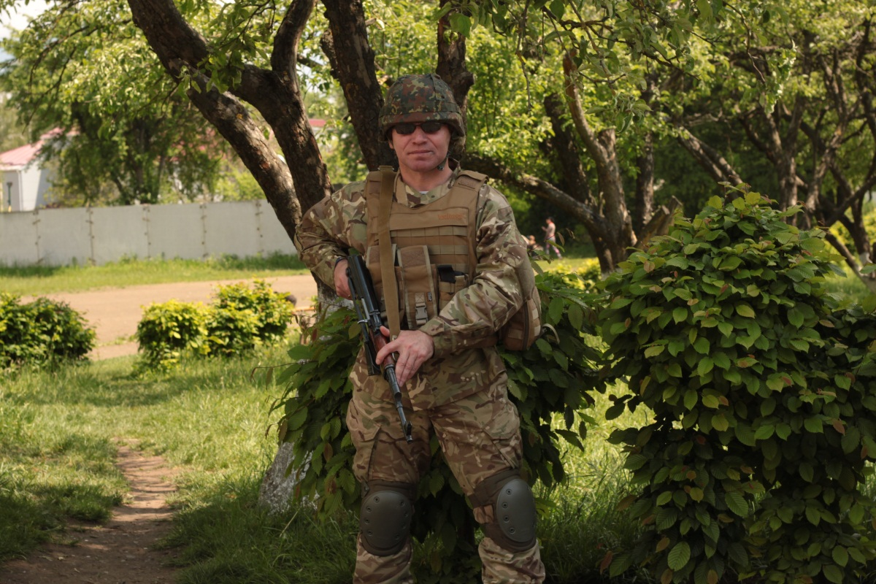

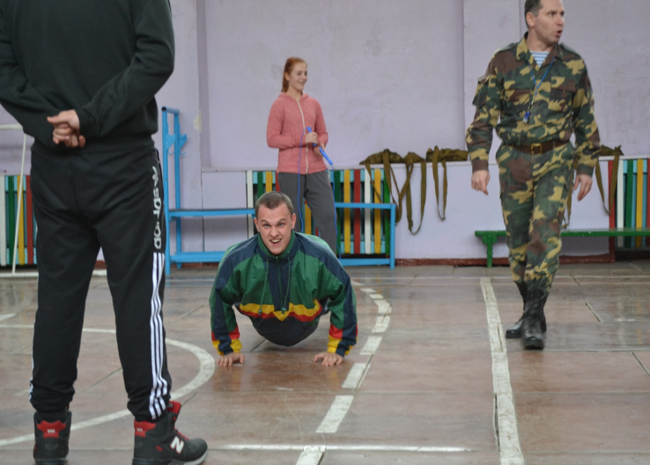

Рекомендований список відео для перегляду учнями 11 класів:
- Курс воїна. Перша медична допомога. Режим доступу: https://www.youtube.com/watch?v=XXUyErcpp6Y&t=361s
- Курс воїна. Техніка накладення кровоспинних засобів. Режим доступу: https://www.youtube.com/watch?v=V1GCy2HkeRs
- Курс воїна. Система загальної фізичної підготовки. Режим доступу: https://www.youtube.com/watch?v=wT4f0KTTWFM
- Курс воїна. Позиції готовності зі зброєю. Режим доступу: https://www.youtube.com/watch?v=7Ooj6bnimN0
- Курс воїна. Чотири правила поводження зі зброєю. Режим доступу: https://www.youtube.com/watch?v=7GXcwgfOhn8&t=1s
- Перша медична допомога на полі бою. Червона зона. Ч.1. Режим доступу; https://www.youtube.com/watch?v=bXMZAfGYcV4&t=2s
- Перша медична допомога на полі бою. Жовта зона. Ч.2. Режим доступу:
https://www.youtube.com/watch?v=DPdavejldoQ&t=3s
- Перша медична допомога на полі бою. Евакуація. Ч.3. Режим доступу:
https://www.youtube.com/watch?v=CphC70-5SCQ&t=1s
- Перша допомога при переломах. Режим доступу: https://www.youtube.com/watch?v=GYswUz0mmPQ
- «Що відбувається з мозком у бою?». Режим доступу: http://www.xn----7sbabirvo2ammddtcfe8b2a.xn--j1amh/ua/health/physiology/this-is-your-brain-on-war.html

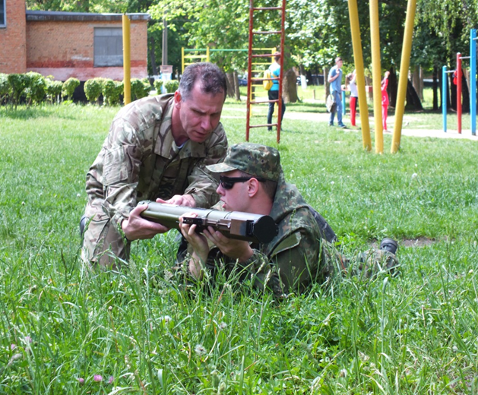

Корисні сайти для вчителя предмету «Захист Вітчизни»

Інформаційні ресурси
- Офіційний веб-сайт Міністерства освіти і науки України/ [Електронний ресурс] – Режим доступу : http://www.mon.gov.ua.
- Офіційнийвеб-сайт Інституту інноваційних технологій і змісту освіти/ [Електронний ресурс] – Режим доступу :http://iitzo.gov.ua.
- Офіційний веб-сайт Національноїакадеміїпедагогічних наук України/ [Електронний ресурс] – Режим доступу :http://www.ipv.org.ua .
- Офіційнийвеб-сайт Міністерства оборони України/ [Електронний ресурс] – Режим доступу :http://www.mil.gov.ua.
- Острів знань" / [Електронний ресурс] – Режим доступу :www.ostriv.in.ua.
- Сайт газети «Народна армія» / [Електронний ресурс] – Режим доступу :http://www.na.mil.gov.ua/
- Сайт журналу «ВійськоУкраїни» / [Електронний ресурс] – Режим доступу :http://viysko.com.ua/
- Сайт науково-теоретичного та науково-практичного журналу «Наука і оборона» / [Електронний ресурс] – Режим доступу :http://www.nio.mil.gov.ua.
- Сайт Державної служби з надзвичайних ситуацій України / [Електронний ресурс] – http://www.mns.gov.ua.
- Сайт Товариства сприяння обороні України / [Електронний ресурс] – http://tsou.org.ua.
- Сайт Товариства Червоного Хреста України / [Електронний ресурс] –http://www.redcross.org.ua.

СПИСОК ВИКОРИСТАНИХ ДЖЕРЕЛ
- Військово-медична підготовка. – Режим доступу: https://docs.google.com/viewer?a=v&pid=sites&srcid=ZGVmYXVsdGRvbWFpbnx6YWhpc3Q1NnxneDo1NDQzZTEwZWRmMDEzOGZi
- Домедична допомога в умовах бойових дій: Методичний посібник / В. Д. Юрченко, В. О. Крилюк, А. А. Гудима та ін. – К., 2014. – 80 с.
- Захист Вітчизни: Підруч. для 10-11 кл. загальноосвіт. навч. закла- дів/М. М. Бака, Ю. О. Квашньов, А. О. Литвиненко/ За ред. Ю. О. Квашньова та А. О. Литвиненка. – К.: Вежа, 2006. – 448 с.
- Медична підготовка. Режим доступу:
https://sites.google.com/site/zahist56/medicna-pidgotovka
- Навчальна програма «ЗАХИСТ ВІТЧИЗНИ» (для навчальних закладів системи загальної середньої освіти) Режим доступу: https://mon.gov.ua/ua/osvita/zagalna-serednya-osvita/navchalni-programi/navchalni-programi-dlya-10-11-klasiv
- Основи медичних знань і допомоги. Інтернет-ресурс для юнаків 10-11 клас класів, які вивчають предмет «Захист Вітчизни». Режим доступу: https://sites.google.com/a/kirovogradschool16.klasna.com/zahist-vitcizni-internet/8-osnovi-medicnih-znan-i-dopomogi-11-klas
- Пашко К.О., Герасимів І.М. Військово – медична підготовка. Тернопіль: Укрмедкнига, 1999. – 323 с.
- Пашко К.О., Герасимів І.М., Щирба Ю.П., Фука М.М. Захист Вітчизни: Підруч. для 11 кл. загальноосвіт. навч. закл. (рівень стандарту, академічний рівень, профільний рівень, для хлопців). - Тернопіль: Астон, 2011. – 280 с.
- Психологічна підготовка до військової діяльності. Режим доступу: https://disted.edu.vn.ua/courses/learn/875
- Стандарт підготовки І-СТ-3 (видання 2) : підготовка військовослужбовця з тактичної медицини. – К. : «МП Леся», 2015. – 148 с.

